Заявка на участие в конкурсе и формировании рейтинга региональных отделений молодежной общероссийской общественной организации «Российские Студенческие Отряды» по итогам 2017-2018 годов
от Архангельского регионального отделения молодежной общероссийской общественной организации «Российские Студенческие Отряды»

- Численность членов Российских Студенческих Отрядов АО
в соответствии с объемом уплаченных членских взносов (Приложение №1).

Общая численность: 38 отрядов, 851 человек, в том числе:

№ | Направление деятельности | Количество отрядов | Количество человек
1. | Студенческие строительные отряды | 18 | 383
2. | Студенческие педагогические отряды | 8 | 184
3. | Студенческие отряды проводников | 3 | 85
4. | Студенческие сервисные отряды | 1 | 15
5. | Студенческие медицинские отряды | 2 | 45
6. | Студенческие сельскохозяйственные отряды | 2 | 32
7. | Студенческие профильные отряды (отряд электросетевого комплекса) | 1 | 19
8. | Студенческие военно-патриотические отряды (поисковые) | 2 | 52
9. | Спасательные отряды | 1 | 36
ИТОГО: |  | 38 | 851

- На момент формирования ежегодного отчета количество членов Российских Студенческих Отрядов АО в соответствии с объемом уплаченных членских взносов (30 000, 00 руб.) составляет 851 человек. По данным Министерства образования и науки Архангельской области (Приложение №2) общая численность студентов очной формы обучения по программам высшего
и среднего специального образования в государственных, муниципальных
и частных образовательных организациях, включая филиалы (исключения – учебные заведения специальных ведомств, проводящих обучение на казарменном положении), составила 27100 человек. Итого П₂ будет равен:
П₂ = $\frac{851}{27100}$ = 0,0314

- Организация Всероссийских и межрегиональных мероприятий и проектов (слеты, школы, фестивали, турниры и прочие).

Российские Студенческие Отряды АО в период с 15 октября 2017 года
по 01 октября 2018 года организовал:
- Предварительный выезд участников Молодежной патриотической акции «Полярный десант» в рамках Всероссийской патриотической акции «Снежный десант РСО» (08 декабря 2017 года). В мероприятии приняли участие 70 человек
в течение 1-го дня;
http://xn--29-6kce7f9a.xn--p1ai/index.php/about/novosti/554-otryady-aktsii-polyarnyj-desant-pomogli-zhitelyam-primorskogo-i-kotlasskogo-rajonov
- Молодежная патриотическая акция «Полярный десант» в рамках Всероссийской патриотической акции «Снежный Десант РСО» (02 – 11 февраля 2018 года). В акции приняли участие бойцы студенческих отрядов
из Архангельской, Вологодской областей, г. Санкт-Петербурга, Республики Коми.
В мероприятии приняли участие 87 человек в течение 10-и дней;
https://xn--d1amqcgedd.xn--p1ai/press_sluzhba/novosti/%C2%ABpolyarnyy_desant%C2%BB_zavershil_rabotu_v_rayonakh_oblasti.html
- Окружную школу подготовки руководителей штабов студенческих отрядов образовательных организаций Северо-Западного федерального округа
(20 – 22 апреля 2018 года). В мероприятии приняли участие 100 человек в течение
3-х дней;
http://xn--29-6kce7f9a.xn--p1ai/index.php/about/novosti/588-zavershilas-oshk-szfo
- Олимпиаду студенческих отрядов «Старт» Северо-Западного федерального округа (28 - 30 сентября 2018 года). В мероприятии приняли участие 128 человек в течении 3-х дней.
https://xn--d1amqcgedd.xn p1ai/press_sluzhba/novosti/v_severo_zapadnom_federalnom_okruge_proydet_olimpiada_%C2%ABstart%C2%BB.html
П₃ = (70 *1) + (87*10) + (100 * 3) + (128 * 3) = 1624

- Организация всероссийских, окружных и межрегиональных трудовых проектов (стройки, педагогические лагеря, путинные, отряды проводников
и других профильных отрядов).
Российскими Студенческими Отрядами АО в 2018 году было организовано
2 трудовых проекта:
- Всероссийский студенческий медицинский отряд «Коллеги» (09 июля –
20 августа 2018 года, 43 дня). В трудовом проекте приняли участие 31 боец студенческих отрядов из 14 регионов страны;
https://xn--d1amqcgedd.xn--p1ai/press_sluzhba/novosti/vserossiyskie_meditsinskie_studencheskie_otryady_zavershili_svoyu_rabotu.html
- Студенческая стройка «Поморье» (02 июля – 30 августа 2017 года,
60 дней). В студенческой стройке приняли участие 63 бойцов из Архангельской области, г. Санкт-Петербург и Республики Коми.
http://dvinanews.ru/-ebee6r48

П₄ = ((31 – 4) * 43 + (63-44) *60)) = 2301

- Участие бойцов студенческих отрядов Российских Студенческих Отрядов АО во всероссийских и межрегиональных мероприятиях и проектах.

№ | Название мероприятия или проекта | Количество участников, чел.
 | Всероссийская студенческая стройка «Мирный атом»  https://narfu.ru/life/news/university/320741/ | 9
 | Всероссийская студенческая стройка «Север»  http://xn--29-6kce7f9a.xn--p1ai/index.php/about/novosti/646-otryady-oblasti-na-vserossijskoj-strojke-sever-v-yakutii | 22
 | Всероссийская студенческая стройка «Заполярье»  http://xn--29-6kce7f9a.xn--p1ai/index.php/about/novosti/609-medvedi-otpravlyayutsya-na-vss-zapolyare | 10
 | Всероссийский студенческий отряд проводников  http://xn--29-6kce7f9a.xn--p1ai/index.php/about/novosti/628-rabota-24-7-i-poezdnaya-romantika-provodnikov | 64
 | Всероссийский студенческий педагогический отряд «Дельфин.ru»  http://xn--29-6kce7f9a.xn--p1ai/index.php/about/novosti/639-stat-luchshim-vozhatym-vspo-delfin-ru-eto-bolshaya-otvetstvennost | 3
 | Всероссийский студенческий педагогический отряд «ПАРМА» | 1
 | Всероссийский студенческий медицинский отряд «Коллеги»  https://xn--d1amqcgedd.xn--p1ai/press_sluzhba/novosti/vserossiyskie_meditsinskie_studencheskie_otryady_zavershili_svoyu_rabotu.html | 4
 | Всероссийский студенческий медицинский отряд «Сибирь» | 1
 | Межрегиональная студенческая стройка «Санкт-Петербург»  http://xn--29-6kce7f9a.xn--p1ai/index.php/about/novosti/610-v-pitere-stroit | 31
 | Предварительный выезд Молодежная патриотическая акция «Полярный десант» (Архангельская область) в рамках Всероссийской патриотической акции «Снежный десант РСО»  http://xn--29-6kce7f9a.xn--p1ai/index.php/about/novosti/554-otryady-aktsii-polyarnyj-desant-pomogli-zhitelyam-primorskogo-i-kotlasskogo-rajonov | 70
 | Молодежная патриотическая акция «Полярный десант» (Архангельская область) в рамках Всероссийской патриотической акции «Снежный десант РСО» | 81
 | Молодежная патриотическая акция «Невский десант» (г. Санкт-Петербург) в рамках Всероссийской патриотической акции «Снежный десант РСО» | 6
 | Молодежная патриотическая акция «Морозный десант» (Вологодская область) в рамках Всероссийской патриотической акции «Снежный десант РСО» | 1
 | Межрегиональная патриотическая акция «Снежный десант» (Алтайский край) в рамках Всероссийской патриотической акции «Снежный десант РСО» | 2
 | Окружная школа подготовки руководителей штабов студенческих отрядов образовательных организаций Северо-Западного федерального округа  http://xn--29-6kce7f9a.xn--p1ai/index.php/about/novosti/588-zavershilas-oshk-szfo | 15
 | VI Школе подготовки командных составов штабов Всероссийских трудовых проектов | 3
 | Межрегиональная школа командного состава в Республике Коми  http://xn--29-6kce7f9a.xn--p1ai/index.php/about/novosti/593-mezhregionalnaya-shkola-komandnogo-sostava-so | 4
 | II Всероссийская школа высших командных  составов МООО «РСО» | 1
 | Всероссийский конкурс профессионального мастерства среди студенческих отрядов проводников | 2
 | Всероссийский слет студенческих отрядов, посвященный окончанию 58-го трудового семестра  http://xn--29-6kce7f9a.xn--p1ai/index.php/about/novosti/551-pod-polyarnoj-zvezdoj-nad-vechnoj-merzlotoj | 18
 | Всероссийский конкурс профессионального мастерства среди студенческих строительных отрядов «#ТрудКрут» | 2
 | Всероссийский конкурс профессионального мастерства среди бойцов студенческих медицинских отрядов «Лучший боец студенческого медицинского отряда» | 2
 | IV Всероссийская Спартакиада студенческих отрядов Российской Федерации | 7
 | III Всероссийский слет студенческих строительных отрядов атомной отрасли  http://xn--29-6kce7f9a.xn--p1ai/index.php/about/novosti/553-iii-vserossijskij-slet-studencheskikh-stroitelnykh-otryadov-atomnoj-otrasli | 3
 | III Всероссийский слет студенческих поисковых отрядов  http://xn--29-6kce7f9a.xn--p1ai/index.php/about/novosti/568-iii-vserossijskij-slet-studencheskikh-poiskovykh-otryadov | 3
 | Межрегиональная поисковая экспедиция  «Любань-2018»  http://xn--29-6kce7f9a.xn--p1ai/index.php/about/novosti/595-po-vikhr-prinyal-uchastie-v-mezhregionalnoj-poiskovoj-ekspeditsii-lyuban-2018 | 10
 | V межрегиональная Пермская встреча «Вожатский круг» | 1
 | Всероссийский сбор молодежных общественных организаций «Вся наша жизнь» (Нижегородская область) | 6
 | Всероссийский фестиваль СПО «Капитаны счастливого детства» (Нижегородская область) | 10
 | Всероссийская акция «День ударного труда» | 123
 | Олимпиада студенческих отрядов «Старт» Северо-Западного федерального округа  http://xn--29-6kce7f9a.xn--p1ai/index.php/about/novosti/659-v-arkhangelske-projdet-olimpiada-studencheskikh-otryadov-start | 96
ИТОГО: |  | 611

- Победители студенческих отрядов Российских Студенческих Отрядов АО
во Всероссийских проектах и конкурсах.

- Представитель Архангельское региональное отделение стал лучшим бойцом по итогам Всероссийского студенческого педагогического отряда «Дельфин.ru» 2018 года.
- Представитель Архангельское региональное отделение стал лучшим бойцом по итогам Всероссийского студенческого педагогического отряда «ПАРМА» 2018 года.

П₆ = (4-1) + (4-1) = 6

- Охват представителей Российских Студенческих Отрядов АО, принявших участие в Окружных школах.
На территории Архангельской области, в котором действует Российские Студенческие Отряды АО, находятся 2 государственных образовательных организации высшего образования (без филиалов):
- Федеральное государственное бюджетное образовательное учреждение высшего образования «Северный государственный медицинский университет»
Министерства здравоохранения Российской Федерации;
- Федеральное государственное автономное образовательное учреждение высшего образования «Северный (Арктический) федеральный университет имени М. В. Ломоносова».
В Окружной школе от Российских Студенческих Отрядов АО приняли представители от 2 государственных образовательных организаций высшего образования (без филиалов).
http://xn--29-6kce7f9a.xn--p1ai/index.php/about/novosti/588-zavershilas-oshk-szfo

Итого П7 будет равен:
П₇ = $\frac{2}{2}$ = 1

- Количество упоминаний в СМИ о прошедших творческих, добровольческих и патриотических мероприятиях Российских Студенческих Отрядах АО.
№  п/п | Название мероприятия | Дата/Название статьи | Ссылка на упоминание в СМИ
 | Участие во Всероссийском слете студенческих отрядов, посвященному окончанию 58 трудового семестра | 3.11.2017  Под полярной звездой, над вечной мерзлотой | Сайт ШМТО  http://xn--29-6kce7f9a.xn--p1ai/index.php/about/novosti/551-pod-polyarnoj-zvezdoj-nad-vechnoj-merzlotoj
 |  | 7.11.2017  Студотряды САФУ поучаствовали в окружном и всероссийском слетах | Сайт САФУ https://narfu.ru/life/news/studentlife/sso/301198/
 |  | 7.11.2017  Проект студенческих отрядов Поморья получил награду на всероссийском слёте | Пресс-центр правительства АО:  http://dvinanews.ru/-d0w6rbho
 |  | 7.11.2017  Проект студенческих отрядов Поморья получил награду на всероссийском слёте | БезФормата.ru  http://arhangelsk.bezformata.ru/listnews/studencheskih-otryadov-pomorya-poluchil/62370300/
 |  | 8.11.2017  Проект студенческих отрядов Поморья получил награду на всероссийском слёте | Cod29.ru. Городской портал Архангельска  https://cod29.ru/pervye-lica/proekt-studencheskix-otryadov-pomorya-poluchil-nagradu-na-vserossijskom-slyote.html
 | Торжественного закрытие Третьего трудового семестра молодежных трудовых и студенческих отрядов Архангельской области | 13.10.2017  Студенческие отряды подвели итоги года | Сайт ШМТО:  http://xn--29-6kce7f9a.xn--p1ai/index.php/about/novosti/550-studencheskie-otryady-oblasti-podveli-itogi-goda
 |  | 13.10.2017  Студенческие отряды Поморья подвели итоги трудового семестра | Пресс-центр правительства АО:  http://dvinanews.ru/-70vx0mhp
 |  | 13.10.2017  Студенческие отряды Архангельской области подвели итоги трудового семестра | ARHREGION.ru:  https://arhregion.ru/news/8056
 |  | 13.10.2017  Студотряды Поморья подвели итоги трудового семестра | Двина Информ:  http://www.dvinainform.ru/society/2017/10/13/53432.html
 |  | 13.10.2017  Студенческие отряды Поморья подвели итоги трудового семестра | БезФормата.ru  http://arhangelsk.bezformata.ru/listnews/otryadi-pomorya-podveli-itogi/61671853/
 | Участие в III Всероссийском слете студенческих строительных отрядов атомной отрасли | 29.11.2017  III Всероссийский слет студенческих строительных отрядов атомной отрасли | Сайт ШМТО  http://xn--29-6kce7f9a.xn--p1ai/index.php/about/novosti/553-iii-vserossijskij-slet-studencheskikh-stroitelnykh-otryadov-atomnoj-otrasli
 |  | 1.12.2017  Бойцы студенческих отрядов вернулись с всероссийского слета | Сайт САФУ https://narfu.ru/life/news/studentlife/sso/303289/
 | Педагогический десант в районы Архангельской области | 29.11.2017  «Педагогический десант» прошел в Карпогорах | Сайт САФУ https://narfu.ru/life/news/studentlife/sso/302911/
 |  | 13.11.2017  В Виноградовском районе высадился "Педагогический десант" - студенты САФУ провели мероприятие для школьников | Сайт САФУ https://narfu.ru/life/news/studentlife/sso/301859/
 | Интеллектуальная игра  «Что? Где? Когда?» среди студенческих отрядов Архангельской области | 14.12.2017  «Что? Где? Когда?» среди студенческих отрядов Архангельской области | Сайт ШМТО  http://xn--29-6kce7f9a.xn--p1ai/index.php/about/novosti/555-chto-gde-kogda-sredi-studencheskikh-otryadov-arkhangelskoj-oblasti
 | Предварительный выезд отрядов в рамках Молодежной патриотической акции «Полярный десант» | 10.12.2017  Отряды акции «Полярный десант» помогли жителям Приморского и Котласского районов | Сайт ШМТО:  http://xn--29-6kce7f9a.xn--p1ai/index.php/about/novosti/554-otryady-aktsii-polyarnyj-desant-pomogli-zhitelyam-primorskogo-i-kotlasskogo-rajonov
 | Зимний выездной инструктивный сбор «Зимянка» | 12.12.2017  Отряд «ОПОРА» провел инструктивный сбор «ЗИМЯНКА – 2017» | Сайт САФУ https://narfu.ru/life/news/studentlife/sso/304426/
 | Конкурс красоты и творчества «Мисс и Мистер #РСО29» | 21.12.2017.  22 декабря состоится финал конкурса «Мисс и Мистер #РСО29» | Сайт ШМТО  http://xn--29-6kce7f9a.xn--p1ai/index.php/about/novosti/556-22-dekabrya-sostoitsya-final-konkursa-miss-i-mister-rso29
 |  | 23.12.2017  «Мисс и Мистер #РСО29» | Сайт ШМТО  http://xn--29-6kce7f9a.xn--p1ai/index.php/about/novosti/557-miss-i-mister-rso29
 |  | 25.12.2017  В Архангельске выбрали новых Мисс и Мистера #РСО29 | Сайт РСО  http://www.shtabso.ru/1811.html
 |  | 28.12.2017  В Архангельске выбрали новых Мисс и Мистера #РСО29 | Дом молодежи  http://molod29.ru/news/407
 | Молодежная патриотическая акция «Полярный десант» | 29.01.2018  «Полярный десант» готов проводить работу по электоральной активности молодежи | Избирательная комиссия Архангельской области  http://www.arkhangelsk.izbirkom.ru/news/12139/
 |  | 30.01.18  «Полярный десант» бойцов студенческих отрядов Поморья готов к работе | Пресс-центр Правительства Архангельской области  http://dvinanews.ru/-usfke9z8
 |  | 30.01.18  Пятый «Полярный десант» бойцов студенческих отрядов Поморья готов к работе | Интернет-газета «Глас народа»  https://glasnarod.ru/rossiya/153193-pyatyj-lpolyarnyj-desantr-bojczov-studencheskix-otryadov-pomorya-gotov-k-rabote
 |  | 30.01.18  В Поморье пройдёт патриотическая акция «Полярный десант» | Информационное агентство «Регион29»  https://region29.ru/2018/01/30/5a70787b12f17b2b517e0c42.html
 |  | 30.01.18  Пятый «Полярный десант» бойцов студенческих отрядов Поморья готов к работе | Информационное агентство «БезФормата.ru»  http://arhangelsk.bezformata.ru/listnews/pyatij-polyarnij-desant-bojtcov/64505750/
 |  | 31.01.18  «Полярный десант» готов проводить работу по электоральной активности молодежи | Информационное агентство «Мангазея»  https://www.mngz.ru/russia-world-sensation/3751722-polyarnyy-desant-gotov-provodit-rabotu-po-elektoralnoy-aktivnosti-molodezhi.html
 |  | 31.01.18  Отправляемся в «Полярный десант» | Сайт штаба ГАУ «ШМТО»  http//xn--29-6kce7f9a.xn--p1ai/index.php/about/novosti/561-otpravlyaemsya-v-polyarnyj-desant
 |  | 01.02.18  Студенты САФУ отправляются в «Полярный десант» | Сайт САФУ  https://narfu.ru/life/news/university/306446/
 |  | 01.02.18  Пятый «Полярный десант» бойцов студенческих отрядов Поморья готов к работе | Городской портал Архангельска  https://cod29.ru/pervye-lica/pyatyj-polyarnyj-desant-bojcov-studencheskix-otryadov-pomorya-gotov-k-rabote.html
 |  | 02.02.18  «Полярный десант» отправился помогать жителям Архангельской  области | Информационное агентство «Регион29»  https://m.region29.ru/2018/02/02/5a740b2f12f17bf9981857c2.html
 |  | 02.02.18  «Полярный десант» из Котласа отправится в Вилегодский район | Информационное агентство «БезФормата.ru»  http://kotlas.bezformata.ru/listnews/polyarnij-desant-iz-kotlasa-otpravitsya/64603226/
 |  | 02.02.18  В Архангельской области стартовала акция «Полярный десант» | Сайт ГАУ «ШМТО»  http://xn--29-6kce7f9a.xn--p1ai/index.php/about/novosti/562-v-arkhangelskoj-oblasti-startovala-aktsiya-polyarnyj-desant
 |  | 02.02.2018  «Полярный десант» из Котласа отправится в Вилегодский район | Администрация МО «Котлас»  http://kotlas-city.ru/news/current?id=4280
 |  | 02.02.2018  «Полярный десант» отправился помогать жителям Поморья | Сайт САФУ  https://narfu.ru/life/news/main/306476/
 |  | 2.02.2018  В Архангельской области стартовала акция «Полярный десант» | Молодежь Архангельской области  http://molod29.ru/news/447
 |  | 2.02.2018  «Полярный десант» отправился помогать жителям Поморья | Информационное агентство «БезФормата.ru»  http://arhangelsk.bezformata.ru/listnews/polyarnij-desant-otpravilsya-pomogat/64599240/
 |  | 02.02.2018  Дан старт пятой патриотической акции "Полярный десант" | Сайт СГМУ  http://www.nsmu.ru/news/index.php?ID=43686
 |  | 2.02.2018  Сюжет о старте «Полярного десанта» в Котласе | Котлас ТВ  https://www.youtube.com/watch?v=ebgKD9zCIlc&app=desktop
 |  | 2.02.2018  Дан старт пятой патриотической акции "Полярный десант" | Информационное агентство «БезФормата.ru»  http://arhangelsk.bezformata.ru/listnews/patrioticheskoj-aktcii-polyarnij-desant/64597033/
 |  | 2.02.2018  Сюжет медиа центра «Арктический мост» (САФУ) | Медиа центр «Арктический мост»  https://www.youtube.com/watch?v=oF90Lnw-Ums
 |  | 2.02.2018  Сюжет АТК.  Программа «Автограф дня» | АТК. Программа «Автограф дня»  https://www.youtube.com/watch?v=KoHkTos53yE
 |  | 03.02.2018  В Архангельской области высадился «Полярный десант» | News29.ru  http://www.news29.ru/novosti/obschestvo/V_Arhangelskoj_oblasti_vysadilsja_Poljarnyj_desant_/68638
 |  | 05.02.2018  «Полярный десант» работает в пяти районах Поморья | Пресс-центр Правительства Архангельской области  http://dvinanews.ru/-85gf50jp
 |  | 05.02.2018  В Архангельской области стартовала акция «Полярный десант» | Сайт российских студенческих отрядов  http://www.shtabso.ru/1832.html
 |  | 05.02.2018  В районы отправился «Полярный десант» | «Архангельские известия»  http://www.izvestia29.ru/education/2018/02/05/31252.html
 |  | 05.02.2018  «Полярный десант» работает в пяти районах Поморья | «Монависта» — российский информационно-аналитический портал  http://arhangelsk.monavista.ru/news/2651116/
 |  | 7.02.2018  Полярный десант помогает жителям районов Архангельской области | Сайт ШМТО АО  http://xn--29-6kce7f9a.xn--p1ai/index.php/about/novosti/563-polyarnyj-desant-pomogaet-zhitelyam-rajonov-arkhangelskoj-oblasti
 |  | 09.02.2018  «Полярный десант» высадился в Онеге | МО «Онежский муниципальный район»  http://www.onegaland.ru/about/news/?ELEMENT_ID=24114
 |  | 09.02.2018  Полярный десант | Нименьгская сельская библиотека  https://vk.com/polar_desant?w=wall-65377764_945
 |  | 09.02.2018  Отряд «Снеговик» | Газета «Устьянский край»  https://vk.com/polar_desant?w=wall-65377764_946
 |  | 12.02.2018  Пятый «Полярный десант» завершил работу в районах области | Пресс-центр Правительства АО  http://dvinanews.ru/-5ea56zx1
 |  | 12.02.2018  «Полярный десант» завершил работу в районах области | Сайт ШМТО  http://xn--29-6kce7f9a.xn--p1ai/index.php/about/novosti/564-polyarnyj-desant-zavershil-rabotu-v-rajonakh-oblasti
 |  | 12.02.2018  «Полярный десант» завершил работу | Сайт Молодежи АО  http://molod29.ru/news/465
 |  | 13.02.2018  «Полярный десант» завершил работу в районах области | Сайт САФУ  https://narfu.ru/life/news/university/307064/
 |  | 13.02.2018  «Полярный десант» завершил работу в районах области | Сайт РСО  https://xn--d1amqcgedd.xn--p1ai/press_sluzhba/novosti/%C2%ABpolyarnyy_desant%C2%BB_zavershil_rabotu_v_rayonakh_oblasti.html
 |  | 16.02.2018.  О проведении акции «Полярный десант» | Вести Поморья  https://vk.com/video-10156257_456239049?list=cd9166389f0db6a4e4
 |  | 16.02.2018.  Акция «Полярный десант». Вилегодский район | Точка зрения  https://www.youtube.com/watch?v=UP8454PktGE
 |  | 22.02.2018  «Полярный десат» | «Важский край» - еженедельная районная газета  http://www.vk-gazeta.ru/?p=57462
 |  | 20.03.2018  «Наш отряд зовётся «Умка» | «Важский край» - еженедельная районная газета  http://www.vk-gazeta.ru/?p=57602
 | День рождение добровольного педагогического отряда «Опора» | 15.02.2018  Педагогическому отряду "Опора" исполнилось 15 лет! | Сайт молодежи АО:  http://molod29.ru/news/474
 |  | 16.02.2018  "15 - не предел!" - состоялся Юбилейный концерт педагогического отряда "Опора" | САФУ:  https://narfu.ru/life/news/studentlife/sso/307554/
 |  | 15.02.2018  С юбилеем ДСПО «Опора» | Сайт ШМТО АО:  http://xn--29-6kce7f9a.xn--p1ai/index.php/about/novosti/565-s-yubileem-dspo-opora
 | Празднование государственного праздника «День российских студенческих отрядов» | 16.02.2018  В Архангельске отметят День российских студенческих отрядов | Пресс-центр Правительства АО:  http://dvinanews.ru/-yvuw70f4
 |  | 16.02.2018  В Архангельске отметят День российских студенческих отрядов | Информационное интернет-агентство «БезФормата.ру»:  http://arhangelsk.bezformata.ru/listnews/den-rossijskih-studencheskih-otryadov/64946581/
 |  | 16.02.2018  Архангельск отметит День студенческих отрядов | Информационное агентство «Регион29»:  https://region29.ru/2018/02/16/5a86b09812f17b5a0155eb22.html
 |  | 17.02.2018  В День РСО прошло заседание Совета ветеранов студенческих отрядов Архангельской области | Сайт АМИ им. Воронина:  http://ami-voronina.ru/v-den-rso-proshlo-zasedanie-soveta-veteranov-studencheskih-otryadov-arhangelskoy-oblasti.html
 |  | 16.02.2018  В Архангельске пройдут мероприятия в честь Дня российских студенческих отрядов | Невские новости https://nevnov.ru/region/Arkhangelsk/534769-v-arkhangelske-proidut-meropriyatiya-v-chest-dnya-rossiiskikh-studencheskikh-otryadov
 |  | 18.02.2018  В Архангельске отметили День российских студенческих отрядов | Сайт Молодежи АО  http://molod29.ru/news/478
 |  | 17.02.2018  Студенческие отряды – это важный жизненный и профессиональный опыт для молодежи | Пресс-центр Правительства АО  http://dvinanews.ru/-2hofs4gk
 |  | 18.02.2018  В Архангельске отметили День российский студенческих отрядов | Сайт ШМТО  http://xn--29-6kce7f9a.xn--p1ai/index.php/about/novosti/566-v-arkhangelske-otmetili-den-rossijskij-studencheskikh-otryadov
 |  | 19.02.2018  У Интеллектуального центра САФУ построили снежные фигуры | Сайт САФУ https://narfu.ru/life/news/studentlife/sso/307562/
 |  | 18.02.2018  День российских студенческих отрядов в САФУ | Медиа-центр «Арктический мост»  https://vk.com/videos-10156257?z=video-10156257_456239050%2Fclub10156257%2Fpl_-10156257_-2
 |  | 18.02.2018  Студенческие отряды Поморья отметили профессиональный праздник | Информационное агентство «Регион29»:  https://region29.ru/2018/02/18/5a89765e12f17bd117057b12.html
 |  | 18.02.2018  В регионе отметили единый День студотрядов | ГТРК Поморье:  https://www.pomorie.ru/news/v-regione-otmetili-ediniy-den-studotryadov
 |  | 18.02.2018.  Студотряды отметили свой праздник | Архангельские известия:  http://www.izvestia29.ru/education/2018/02/18/31430.html
 |  | 18.02.2018  Архангельские студотрядовцы дружно и весело отметили свой профессиональный праздник | ИА News29:  http://www.news29.ru/m/obschestvo/Arhangelskie_studotrjadovcy_druzhno_i_veselo_otmetili_svoj_professionalnyj_prazdnik/71285
 |  | 18.02.2018  В Архангельске отметили День российских студенческих отрядов | Информационное агентство «БезФормата.ru»:  http://arhangelsk.bezformata.ru/listnews/den-rossijskih-studencheskih-otryadov/55022382/
 |  | 17.02.2018  Студенческие отряды – это важный жизненный и профессиональный опыт для молодежи | Монависта:  http://arhangelsk.monavista.ru/news/2607574/
 |  | 18.02.2018.  В Архангельске отметили День российских студенческих отрядов | ИА Мангазея:  https://www.mngz.ru/russia-world-sensation/2689724-v-arhangelske-otmetili-den-rossiyskih-studencheskih-otryadov.html
 | Работа студенческого поискового отряда «Вихрь» | 21.02.2018  Поисковый отряд «Вихрь» представил область на всероссийском слете | Сайт САФУ  https://narfu.ru/life/news/studentlife/sso/307733/
 |  | 21.02.2018  III Всероссийский слет студенческих поисковых отрядов | Сайт ШМТО:  http://xn--29-6kce7f9a.xn--p1ai/index.php/about/novosti/568-iii-vserossijskij-slet-studencheskikh-poiskovykh-otryadov
 | Весенний выездной лагерь-семинар «Школа молодого бойца педагогических отрядов Архангельской области» | 17.03.2018  Школа молодого бойца СПО АО | Сайт ШМТО:  http://xn--29-6kce7f9a.xn--p1ai/index.php/about/novosti/570-shkola-molodogo-bojtsa-spo-ao
 | Весенний выездной лагерь-семинар «Школа молодого бойца САФУ» | 22.03.2018  Школа молодого бойца САФУ | Сайт ШМТО:  http://xn--29-6kce7f9a.xn--p1ai/index.php/about/novosti/575-shkola-molodogo-bojtsa-so-safu
 |  | 26.03.2018  Студенческие отряды САФУ - большая команда | Сайт Молодежи АО:  http://molod29.ru/news/541
 |  | 26.03.2018  Студенческие отряды САФУ провели Школу молодого бойца | Сайт САФУ:  https://narfu.ru/life/news/studentlife/sso/309514/
 |  | 26.03.2018  Студенческие отряды САФУ провели Школу молодого бойца | ИА «БезФормата.ru»  http://arhangelsk.bezformata.ru/listnews/proveli-shkolu-molodogo-bojtca/65823694/
 |  | 26.03.2018  Студенческие отряды САФУ провели Школу молодого бойца | ИА «Мангазея»  https://www.mngz.ru/russia-world-sensation/3912819-studencheskie-otryady-safu-proveli-shkolu-molodogo-boyca.html
 | Спартакиада студенческих отрядов города Северодвинск и СГМУ | 26.03.2018.  Не столько победа, сколько участие! | Сайт ШМТО:  http://xn--29-6kce7f9a.xn--p1ai/index.php/about/novosti/576-ne-stolko-pobeda-skolko-uchastie
 | Агитационное мероприятие по формированию молодежных трудовых и студенческих отрядов в высших и профессиональных образовательных организациях города Северодвинск | 20.02.2018  Агитация в студенческие отряды Поморья | Сайт ШМТО:  http://штаб29.рф/index.php/about/novosti/567-agitatsiya-v-studencheskie-otryady-pomorya
 | Спартакиада студенческих отрядов САФУ | 2.04.2018  В САФУ прошла спартакиада студенческих отрядов | Сайт САФУ:  https://narfu.ru/life/news/studentlife/sso/310522/
 |  | 2.04.2018  Спартакиада СО САФУ и Штаба "Южный" | Сайт молодежи АО:  http://molod29.ru/news/556
 |  | 2.04.2018  Спартакиада СО САФУ и отрядов Штаба "Южный" | Сайт ШМТО:  http://xn--29-6kce7f9a.xn--p1ai/index.php/about/novosti/579-spartakiada-so-safu-i-otryadov-shtaba-yuzhnyj
 | Профессиональное обучение участников студенческих педагогических отрядов Архангельской области по профессии «Вожатый» | 1.04.2016  Обучение вожатых продолжается | Сайт Молодежи АО:  http://molod29.ru/news/554
 |  | 14.03.2018  Вожатые - детям! | Сайт молодежи АО:  http://molod29.ru/news/516
 |  | 15.03.2018  На базе САФУ проходят обучение вожатые педагогических отрядов | Сайт САФУ:  https://narfu.ru/life/news/studentlife/sso/308733/
 |  | 14.03.2018  Обучение вожатых и проводников | Сайт ШМТО:  http://xn--29-6kce7f9a.xn--p1ai/index.php/about/novosti/573-vozhatye-detyam
 |  | 2.06.2018  К смене в ДОЛ готовы! | Сайт ШМТО:  http://xn--29-6kce7f9a.xn--p1ai/index.php/about/novosti/601-k-smene-v-dol-gotovy
 |  | 04.06.2018  Студенты из педотрядов получили свидетельства о присвоении профессии вожатого | Сайт САФУ  https://narfu.ru/life/news/studentlife/sso/314860/
 | Школа подготовки руководителей молодежных трудовых и студенческих отрядов Архангельской области | 14.03.2018  Школа подготовки руководителей студенческих отрядов Архангельской области | Сайт ШМТО:  http://xn--29-6kce7f9a.xn--p1ai/index.php/about/novosti/574-shkola-podgotovki-rukovoditelej-studencheskikh-otryadov-arkhangelskoj-oblasti-dlya-studencheskikh-otryadov
 | Весенний выездной лагерь-семинар «Школа молодого бойца г. Северодвинск и СГМУ» | 10.04.2018  ШМБ - для тех, кто рвется в бойцы! | Сайт Молодежи АО:  http://molod29.ru/news/565
 | II Турнир по стрельбе из лука среди студенческих отрядов Архангельской области | 10.04.2018  II турнир по стрельбе из лука среди СО АО | Сайт ШМТО:  http://xn--29-6kce7f9a.xn--p1ai/index.php/about/novosti/582-ii-turnir-po-strelbe-iz-luka-sredi-so-ao
 |  | 9.04.2018  Студенческие отряды провели турнир по стрельбе из лука | Сайт САФУ:  https://narfu.ru/life/news/studentlife/sso/310695/
 |  | 10.04.2018  II турнир по стрельбе из лука среди СО АО | Сайт молодежи АО:  http://molod29.ru/news/566
 | Выездной инструктивно-методических сбор «Веснянка» при ДСПО «Опора» | 11.04.2018  Вожатые САФУ провели инструктивный сбор "Веснянка" | Сайт САФУ:  https://narfu.ru/life/news/studentlife/?ELEMENT_ID=310702&clear_cache=Y
 | Весенний выездной лагерь-семинар «Школа молодого бойца Штаба Южный» | 10.04.2018  Школа молодого бойца. Коряжма. 2018 г. | Точка зрения:  https://www.youtube.com/watch?v=7ArmtxlmP_s
 |  | 10.04.2018  Школа молодого бойца Штаба студенческих отрядов «Южный» | Сайт ШМТО:  http://xn--29-6kce7f9a.xn--p1ai/index.php/about/novosti/583-shkola-molodogo-bojtsa-shtaba-studencheskikh-otryadov-yuzhnyj
 |  | 11.04.2018  Школа молодого бойца Штаба студенческих отрядов «Южный» | Сайт молодежи АО:  http://molod29.ru/news/570
 | III Фестиваль КВН среди молодежных трудовых и студенческих отрядов Архангельской области | 14.04.2018  Фестиваль КВН среди отрядов | Сайт ШМТО:  http://xn--29-6kce7f9a.xn--p1ai/index.php/about/novosti/585-festival-kvn-sredi-otryadov
 |  | 16.04.2018  Фестивалем КВН среди отрядов региона завершилась трудовая неделя | Сайт САФУ:  https://narfu.ru/life/news/studentlife/sso/311720/
 |  | 16.04.2018  В Поморье прошёл фестиваль КВН среди студенческих отрядов | Пресс-центр правительства АО:  http://dvinanews.ru/-1c3xa4y8
 |  | 14.04.2018  Фестивалем КВН среди отрядов региона завершилась трудовая неделя | Сайт молодежи АО:  http://molod29.ru/news/575
 |  | 16.04.2018  В Поморье прошёл фестиваль КВН среди студенческих отрядов | БезФормата.ru  http://arhangelsk.bezformata.ru/listnews/kvn-sredi-studencheskih-otryadov/66337584/
 |  | 16.04.2018  В Поморье прошёл фестиваль КВН среди студенческих отрядов | Buzznet  https://news.buzznet.ru/ark/2639aca3732fafde8302b49255c792782aab1719/1deef999ddf86a54bbe8b010ffb569d9605a62c4
 | Спартакиада среди студенческих отрядов Архангельской области | 15.04.2018  Спортивные выходные студенческих отрядов Поморья | Сайт ШМТО:  http://xn--29-6kce7f9a.xn--p1ai/index.php/about/novosti/586-sportivnye-vykhodnye-studencheskikh-otryadov-pomorya
 |  | 15.04.2018  Спортивные выходные студенческих отрядов Поморья | Сайт молодежи АО:  http://molod29.ru/news/581
 |  | 18.04.2018  Студотряды: быстрее, выше, сильнее! | Газета «Северный рабочий»:  http://nworker.ru/2018/04/18/16522.html
 | Межрегиональная школа командного состава в Республике Коми | 5.05.2018  Межрегиональная школа командного состава СО | Сайт ШМТО:  http://xn--29-6kce7f9a.xn--p1ai/index.php/about/novosti/593-mezhregionalnaya-shkola-komandnogo-sostava-so
 | Окружная школа подготовки руководителей штабов студенческих отрядов образовательных организаций Северо-Западного федерального округа | 16.04.2018  Социальный лифт для молодежи: Российские студенческие отряды готовят управленческие кадры | Пресс-центр Правительства Архангельской области:  http://dvinanews.ru/-jk864cu3
 |  | 20.04.2018  Дан старт окружной школе руководителей штабов студенческих отрядов СЗФО | Пресс-центр Правительства Архангельской области:  http://dvinanews.ru/-abgcofjt
 |  | 24.04.2018  Завершилась окружная школа руководителей штабов студотрядов СЗФО подготовки | Пресс-центр Правительства Архангельской области:  http://dvinanews.ru/-d1esem0s
 |  | 23.04.2018  Телевизионный сюжет  «Школа обучения лидеров студенческих отрядов» | Котласская муниципальная телерадиокомпания «Котлас ТВ»:  https://www.youtube.com/watch?v=8P0Sn1rvRqk
 |  | 25.04.2018  Телевизионный сюжет  «В Котласе прошла школа стройотрядовских активистов СЗФО» | ГТРК «Поморье»:  https://www.youtube.com/watch?v=EUgy7pjVaSE
 |  | 21.04.2018  Социальный лифт для молодежи: Российские студенческие отряды готовят управленческие кадры | Информационный портал БезФормата.RU:  http://arhangelsk.bezformata.ru/listnews/rossijskie-studencheskie-otryadi/66347585/
 |  | 17.04.2018  Обучение для студенческих отрядов | Информационный портал БезФормата.RU:  http://kotlas.bezformata.ru/listnews/obuchenie-dlya-studencheskih-otryadov/66371617/
 |  | 22.04.2018  Окружная школа руководителей штабов студотрядов Северо-Запада стартовала в Поморье | Информационный портал БезФормата.RU:  http://arhangelsk.bezformata.ru/listnews/okruzhnaya-shkola-rukovoditelej-shtabov/66482001/
 |  | 24.04.2018  В Поморье завершилась окружная школа руководителей штабов студенческих отрядов СЗФО | Информационный портал БезФормата.RU:  http://arhangelsk.bezformata.ru/listnews/rukovoditelej-shtabov-studencheskih-otryadov/66536503/
 |  | 24.04.2018  Командиры и комиссары студотрядов САФУ улучшили свои лидерские качества | Информационный портал БезФормата.RU:  http://arhangelsk.bezformata.ru/listnews/komandiri-i-komissari-studotryadov-safu/66582083/
 |  | 24.04.2018  В Поморье завершилась окружная школа руководителей штабов студенческих отрядов | Информационное агентство News29:  http://www.news29.ru/m/free-pr/V_Pomore_zavershilas_okruzhnaja_shkola_rukovoditelej_shtabov_studencheskih_otrjadov_SZFO/73091/
 |  | 21.04.2018  Окружная школа руководителей штабов студотрядов СЗФО | Информационное агентство News29:  http://www.news29.ru/novosti/free-pr/Okruzhnaja_shkola_rukovoditelej_shtabov_studotrjadov_Severo_Zapada_startovala_V_Pomore/73029/
 |  | 25.04.2018  Обучение для студенческих отрядов | Сайт Администрации МО «Котлас»:  http://kotlas-city.ru/news/current?id=4590
 |  | 23.04.2018  Представители студотрядов Коми повысили квалификацию на окружной школе командного состава | Молодежный портал Республики Коми «Твоя Параллель»:  http://tvoyaparallel.ru/news/job/predstaviteli-studotryadov-komi-povysili-kvalifikaciyu-na-okruzhnojj-shkole-komandnogo-sostava.htm
 |  | 23.04.2018  «СыСОла» в Котласе повысила квалификацию | Медиацентр и новостная редакция СГУ им.Питирима Сорокина «Verbum»:  http://xn--90abj3ast.xn--p1ai/?p=22344
 |  | 25.04.2018  Командиры и комиссары студотрядов САФУ улучшили свои лидерские качества | Сайт Северного (Арктического) федерального университета:  https://narfu.ru/life/news/university/312526/
 |  | 20.04.2018  Дан старт окружной школе руководителей штабов студенческих отрядов СЗФО | Интернет-газета «Глас народа»:  https://glasnarod.ru/rossiya/170907-dan-start-okruzhnoj-shkole-rukovoditelej-shtabov-studencheskix-otryadov-szfo
 |  | 24.04.2018  Окружная школа руководителей штабов студенческих отрядов СЗФО подошла к концу | Сайт МООО «Российские Студенческие Отряды»:  http://www.shtabso.ru/1957.html
 |  | 21.04.2018  Руководители студенческих отрядов СПбГУ на Окружной школе командного состава для руководителей штабов студенческих отрядов Северо-Западного федерального округа | Санкт-Петербургский государственный университет:  http://students.spbu.ru/otr/3739-rukovoditeli-studencheskikh-otryadov-spbgu-na-okruzhnoj-shkole-komandnogo-sostava-dlya-rukovoditelej-shtabov-studencheskikh-otryadov-severo-zapadnogo-federalnogo-okruga.html
 |  | 18.04.2018  Окружные школы руководителей студенческих отрядов пройдут сразу в четырех округах РФ | Сайт МООО «Российские Студенческие Отряды»:  http://www.shtabso.ru/1942.html
 |  | 21.04.2018  Старт Окружной школы СЗФО | Сайт Штаба молодежных трудовых отрядов Архангельской области:  http://xn--29-6kce7f9a.xn--p1ai/index.php/about/novosti/587-start-okruzhnoj-shkoly-szfo
 |  | 23.04.2018  Завершилась ОШК СЗФО | Сайт Штаба молодежных трудовых отрядов Архангельской области:  http://xn--29-6kce7f9a.xn--p1ai/index.php/about/novosti/588-zavershilas-oshk-szfo
 |  | 23.04.2018  Активисты студотрядов СГУ им. Питирима Сорокина повысили квалификацию на окружной школе комсостава | Сайт СГУ им. Питирима Сорокина:  https://www.syktsu.ru/news/23687/
 | Весенний выездной лагерь-семинар «Школа молодого бойца студенческих отрядов проводников Архангельской области» | 24.04.2018  Школа молодого бойца студенческих отрядов проводников | Сайт ШМТО:  http://xn--29-6kce7f9a.xn--p1ai/index.php/about/novosti/591-shkola-molodogo-bojtsa-studencheskikh-otryadov-provodnikov
 |  | 4.05.2018  ОП, ОП – это СОП! | Сайт ШМТО:  http://xn--29-6kce7f9a.xn--p1ai/index.php/about/novosti/592-op-op-eto-sop
 | Инструктивный-методический лагерь для педагогических отрядов Штаба Южный | 15.05.2018  Инструктивный сбор для СПО Штаба "Южный" | Сайт ШМТО:  http://xn--29-6kce7f9a.xn--p1ai/index.php/about/novosti/594-instruktivnyj-sbor-dlya-spo-shtaba-yuzhnyj
 | Инструктивный-методический лагерь для педагогических отрядов г. Северодвинск и г. Архангельск | 22.05.2018  Инструктивно-методический сбор СПО | Сайт ШМТО:  http://штаб29.рф/index.php/about/novosti/597-instruktivno-metodicheskij-sbor-spo
 |  | 22.05.2018  Вожатых стало больше | Сайт ШМТО:  http://xn--29-6kce7f9a.xn--p1ai/index.php/about/novosti/598-vozhatykh-stalo-bolshe
 |  | 22.05.2018  В области завершается подготовка вожатых для работы в детских лагерях | Вести Поморья https://www.youtube.com/watch?v=shTwJQ_LXuA
 | Агитационное мероприятие по формированию молодежных трудовых и студенческих отрядов в ГБПОУ АО «Онежский индустриальный техникум» | 23.05.2018  В поморье увеличивается число студенческих отрядов | Сайт ШМТО:  http://xn--29-6kce7f9a.xn--p1ai/index.php/about/novosti/599-v-pomore-uvelichivaetsya-chislo-studencheskikh-otryadov
 | Участие в межрегиональной поисковой экспедиции «Любань – 2018» | 15.05.2018  ПО "Вихрь" принял участие в межрегиональной поисковой экспедиции "Любань - 2018" | Сайт ШМТО:  http://xn--29-6kce7f9a.xn--p1ai/index.php/about/novosti/595-po-vikhr-prinyal-uchastie-v-mezhregionalnoj-poiskovoj-ekspeditsii-lyuban-2018
 |  | 16.05.2018  Поисковый отряд САФУ принял участие в захоронении 113 советских солдат | Сайт САФУ:  https://narfu.ru/life/news/studentlife/sso/314341/
 |  | 19.05.2018  Поисковый отряд "Вихрь" им. И.Д. Вежливцева принял участие в межрегиональной поисковой экспедиции "Любань - 2018" | Сайт Молодежи АО:  http://molod29.ru/news/656
 | Обучение строительных отрядов по профессии «Каменщик» | 2.03.2018  Строительные отряды обучаются на каменщиков | Сайт ШМТО:  http://xn--29-6kce7f9a.xn--p1ai/index.php/about/novosti/569-stroitelnye-otryady-obuchayutsya-na-kamenshchikov
 |  | 5.03.2018  Бойцы студенческих стройотрядов получают новые профессии | Пресс-центр Правительства АО  http://dvinanews.ru/-pmxvs55z
 |  | 2.03.2018  Строительные отряды обучаются на каменщиков | Сайт Молодежи Арх.области http://molod29.ru/news/499
 |  | 5.03.2018  Бойцы студотрядов Поморья изучают новые профессии | Информационное агентство «Регион29»  https://region29.ru/2018/03/05/5a9d094e12f17b4bb25ec312.html
 |  | 2.03.2018  Строительные отряды обучаются на каменщиков | Информационное агентство «News29»  http://www.news29.ru/novosti/free-pr/Stroitelnye_otrjady_obuchajutsja_na_kamenschikov/71659
 |  | 27.04.2018  Бойцы строительных отрядов получили удостоверения каменщиков 2-го разряда | Сайт ШМТО  http://xn--29-6kce7f9a.xn--p1ai/index.php/about/novosti/590-bojtsy-stroitelnykh-otryadov-poluchili-udostovereniya-kamenshchikov-2-go-razryada
 |  | 27.04.2018  Бойцы студенческих строительных отрядов получили удостоверения каменщиков 2-го разряда | Сайт Молодежи АО  http://molod29.ru/news/614
 |  | 24.04.2018  Бойцы студенческих строительных отрядов получили удостоверения каменщиков 2-го разряда | Информационное агентство «News29»  http://www.news29.ru/novosti/free-pr/Bojcam_stroitelnyh_otrjadov_vruchili_udostoverenija_kamenschikov_2_go_razrjada/73237
 |  | 24.04.2018.  Бойцам строительных отрядов вручили удостоверения каменщиков 2-го разряда | Информационное агентство «БезФормата.ру»  http://arhangelsk.bezformata.ru/listnews/otryadov-vruchili-udostovereniya-kamenshikov/66692132/
 |  | 24.04.2018  Бойцы студенческих отрядов Поморья получили новую строительную профессию | Пресс-центр Правительства АО  http://dvinanews.ru/-x5uojdmp
 |  | 24.04.2018  Бойцы студенческих отрядов Поморья получили новую строительную профессию | Издательский дом «Двина»  http://dvina29.ru/all-materials/item/17610-bojtsy-studencheskikh-otryadov-pomorya
 | Обучение строительных отрядов по специальностям: «Дорожный рабочий», «Штукатур, маляр, строитель» | 25.05.2018  Бойцы строительных отрядов получили свидетельства о присвоении профессии дорожных рабочих | Сайт ШМТО  http://xn--29-6kce7f9a.xn--p1ai/index.php/about/novosti/600-bojtsy-stroitelnykh-otryadov-poluchili-svidetelstva-o-prisvoenii-professii-dorozhnykh-rabochikh
 |  | 05.06.2018  Участники строительных отрядов получили свидетельства о присвоении профессии «Штукатур, маляр строительный» | Сайт ШМТО  http://xn--29-6kce7f9a.xn--p1ai/index.php/about/novosti/602-uchastniki-stroitelnykh-otryadov-poluchili-svidetelstva-o-prisvoenii-professii-shtukatur-malyar-stroitelnyj
 | Акция «Чистый остров» | 9.06.2018  Добровольцы проведут экологическую акцию на острове Кего | Пресс-центр Правительства АО  http://dvinanews.ru/-oe3rwgmy
 |  | 10.06.2018  На Кегострове добровольцы проведут экологическую акцию | Информационное агентство «Регион29»  https://region29.ru/2018/06/10/5b1cfec112f17b0ead326b32.html
 |  | 12.06.2018  Студенческие отряды провели акцию «Чистый остров» | Сайт ШМТО  http://xn--29-6kce7f9a.xn--p1ai/index.php/about/novosti/603-studencheskie-otryady-proveli-aktsiyu-chistyj-ostrov
 |  | 13.06.2018  Студенческие отряды региона провели акцию «Чистый остров» | Вести поморья:  https://www.youtube.com/watch?v=7-fqq5_ssos
 |  | 14.06.2018  Стройотряды на акции "Чистый остров" | Регион 29:  https://region29.ru/2018/06/14/5b22404012f17bde0c358de2.html
 |  | 14.06.2018  Акция «Чистый остров» собрала архангельских и северодвинских добровольцев | News29:  http://www.news29.ru/novosti/free-pr/Akcija_Chistyj_ostrov_/74348
 |  | 14.06.2018  Акция «Чистый остров» | БезФормата.ru  http://arhangelsk.bezformata.ru/listnews/aktciya-chistij-ostrov/67687522/
 |  | 13.06.2018  Студенческие отряды провели акцию «Чистый остров» | arhregion.ru  https://arhregion.ru/news/9208
 |  | 12.06.2018  Студенческие отряды провели акцию "Чистый город" | Дом молодежи АО:  http://molod29.ru/news/707
 |  | Студенческие отряды провели акцию «Чистый остров» | Архангельск +:  http://arhangelsk.holme.ru/news/5b210117b37fe50e882c6b69/
 |  | 13.06.2018  В День России студенческие отряды провели акцию «Чистый остров» на Кегострове | Монависта:  http://arhangelsk.monavista.ru/news/2802418/
 |  | 14.06.2018  Акция «Чистый остров» | Viratu:  http://news.viratu.com/Arhangelskaya_oblast/news/1351756/?filterPeriod=all&filterSoc=mostViewed&page=26
 |  | 13.06.2018  В День России студенческие отряды провели акцию «Чистый остров» на Кегострове | Архангельский центр социальных технологий «Гарант»  https://ngogarant.ru/news/view/299
 | Фестиваль авторской песни студенческих отрядов Архангельской области «Сияние» | 14.06.2018  Фестиваль авторской песни студенческих отрядов Архангельской области «Сияние» | Штаб молодежных трудовых отрядов  http://xn--29-6kce7f9a.xn--p1ai/index.php/about/novosti/605-festival-avtorskoj-pesni-studencheskikh-otryadov-arkhangelskoj-oblasti-siyanie
 |  | 15.06.2018  Фестиваль «Сияние»: студенческие песни едут на Кегостров | Пресс-центр Правительства Архангельской области  http://dvinanews.ru/-7vp4s4fv
 |  | 17.06.2018  На Кегострове проходит фестиваль авторской песни «Сияние» | Информационное агентство Регион29  https://region29.ru/2018/06/17/5b260c5d12f17b12040759e2.html
 |  | 15.06.2018  Фестиваль «Сияние»: студенческие песни едут на Кегостров | Городской портал Архангельска  https://cod29.ru/pervye-lica/festival-siyanie-studencheskie-pesni-edut-na-kegostrov.html
 |  | 18.06.2018  Фестиваль «Сияние»: студенческие песни едут на Кегостров http://arhangelsk.bezformata.ru/listnews/festival-siyanie-studencheskie-pesni/67709896/ | Информационное агентство БезФормата.ru  http://arhangelsk.bezformata.ru/listnews/festival-siyanie-studencheskie-pesni/67709896/
 |  | 18.06.2018  Архангельская область: Фестиваль авторской песни студенческих отрядов «Сияние» | Молодежное информационное агентство «МИР»  http://xn--80apbncz.xn--p1ai/obschestvo/37212
 |  | 19.06.2018  Студенческий музфестиваль собрал на острове в Архангельске любителей песен у костра | Информационное агентство News29  http://www.news29.ru/novosti/kultura/Studencheskij_muzfestival_sobral_na_ostrove_v_Arhangelske_ljubitelej_pesen_u_kostra/74508
 |  | 20.06.2018  Студенческие отряды показали свои таланты на Фестивале «Сияние» | Молодежь Архангельской области  http://molod29.ru/news/723
 |  | 18.06.2018  Музыкальные выходные отрядов Поморья | Штаб молодежных трудовых отрядов  http://xn--29-6kce7f9a.xn--p1ai/index.php/9-uncategorised/606-muzykalnye-vykhodnye-otryadov-pomorya
 |  | 17.06.2018  Студенческие отряды провели музыкальные выходные | Сайт Северного (Арктического) федерального университета им. М.В. Ломоносова  https://narfu.ru/life/news/studentlife/?ELEMENT_ID=316306
 |  | 18.06.2018  Григорий Ковалёв: «Фестиваль «Сияние» в этом году взял очень высокую планку!» | Информационное агентство БезФормата.ru  http://arhangelsk.bezformata.ru/listnews/kovalyov-festival-siyanie-v-etom/67743767/
 |  | 18.06.2018  Григорий Ковалёв: «Фестиваль «Сияние» в этом году взял очень высокую планку!» | Пресс-центр Правительства Архангельской области  http://dvinanews.ru/-yd00ax61
 |  | 19.06.2018  Музыкальные выходные отрядов Поморья | Российские студенческие отряды  https://xn--d1amqcgedd.xn--p1ai/press_sluzhba/novosti/muzykalnye_vykhodnye_otryadov_arkhangelskoy_oblasti.html
 |  | 18.06.2018  У студенческих отрядов Архангельской области начинается третий трудовой семестр | ГТРК «Поморье»  https://www.pomorie.ru/2018/06/18/5b27936012f17b2d33544372.html
 |  | 18.06.2018  Григорий Ковалёв: «Фестиваль «Сияние» в этом году взял очень высокую планку!» | Новости Архангельска и Архангельской области TODAY29.RU  http://29today.ru/2018/06/18/grigorij-kovalyov-festival-siyanie-v-etom-godu-vzyal-ochen-vysokuyu-planku/
 |  | 15.06.2018  Более 200 студентов-бардов соберет фестиваль авторской песни под Архангельском | Информационное агентство News29 http://www.news29.ru/novosti/kultura/Bolee_200_studentov_bardov_soberet_festival_avtorskoj_pesni_pod_Arhangelskom/74411
 |  | 20.06.2018  Студенческий музфестиваль собрал на острове в Архангельске любителей песен у костра http://myarkhangelsk.ru/12551-studencheskij-muzfestival-sobral-na-ostrove-v-arhangelske-ljubitelej-pesen-u-kostra.html | Городской портал «Мой Архангельск»  http://myarkhangelsk.ru/12551-studencheskij-muzfestival-sobral-na-ostrove-v-arhangelske-ljubitelej-pesen-u-kostra.html
 | Торжественное открытие Третьего трудового семестра молодежных трудовых и студенческих отрядов Архангельской области, посвященного 100-летию Комсомола | 20.06.2018  Студенческие отряды Поморья открыли Третий трудовой семестр, посвященный 100-летию Комсомола | Сайт ШМТО  http://xn--29-6kce7f9a.xn--p1ai/index.php/about/novosti/607-studencheskie-otryady-pomorya-otkryli-tretij-trudovoj-semestr-posvyashchennyj-100-letiyu-komsomola
 |  | 20.06.2018  Бойцы студотрядов отпраздновали начало трудового семестра | Сайт САФУ  https://narfu.ru/life/news/studentlife/sso/316289/
 |  | 20.06.2018  Сегодня в Поморье дали старт третьему семестру молодёжных трудовых и студенческих отрядов | Вести Поморья  https://vk.com/video-10156257_456239056?list=fba9926608f3843532
 |  | 21.06.2018  Открытие трудового семестра стройотрядов | Регион 29  https://vk.com/video-10156257_456239058?list=2778358bdcb0a9e839
 |  | 20.06.2018  Третий трудовой семестр студенческих трудовых отрядов 2018 года открыт | Пресс-центр Правительства АО  http://dvinanews.ru/-78x6c2uv
 |  | 21.06.2018  Бойцы студотрядов отпраздновали начало третьего трудового семестра | Медиа-центр «Арктический мост»  https://vk.com/video-10156257_456239059?list=debe52c1700e434c69
 |  | 20.06.2018  Архангельские студенты переоделись в рабочую форму | Информационное агентство «Регион29»  https://region29.ru/2018/06/21/5b2b34ee12f17b8566123792.html
 |  | 20.06.2018  Сегодня в Поморье дали старт третьему семестру молодёжных трудовых и студенческих отрядов | Вести Поморья  https://www.pomorie.ru/2018/06/20/5b2aa55912f17b68de72a9e2.html
 |  | 21.06.2018  Приветствуем открытие третьего трудового семестра, посвященного 100-летию комсомола | Сайт Молодежи АО  http://molod29.ru/news/727
 |  | 21.06.2018  Студенческие отряды Поморья открыли третий трудовой семестр, посвященный 100-летию Комсомола | Сайт РСО  https://xn--d1amqcgedd.xn--p1ai/press_sluzhba/novosti/studencheskie_otryady_pomorya_otkryli_tretiy_trudovoy_semestr__posvyashchennyy_100_letiyu_komsomola.html
 |  | 13.06.2018  Открытие третьего трудового семестра студенческих отрядов Архангельской области | Сайт САФУ:  https://narfu.ru/life/news/studentlife/sso/315832/
 |  | 20.06.2018  Третий трудовой семестр студенческих трудовых отрядов 2018 года открыт | БезФормата.ru  http://arhangelsk.bezformata.ru/listnews/studencheskih-trudovih-otryadov/67805912/
 |  | 20.06.2018  Бойцы студотрядов отпраздновали начало трудового семестра | БезФормата.ru  http://arhangelsk.bezformata.ru/listnews/otprazdnovali-nachalo-trudovogo-semestra/67807006/
 |  | 20.06.2018  Третий трудовой семестр студенческих трудовых отрядов 2018 года открыт | 29TODAY.ru  http://today.29ru.net/arkhangelsk/153419023/
 |  | 21.06.2018  Третий трудовой семестр студенческих трудовых отрядов 2018 года открыт | Городской портал Архангельска:  https://cod29.ru/%D0%B1%D0%B5%D0%B7-%D1%80%D1%83%D0%B1%D1%80%D0%B8%D0%BA%D0%B8/tretij-trudovoj-semestr-studencheskix-trudovyx-otryadov-2018-goda-otkryt.html
 |  | 20.06.2018  Третий трудовой семестр студенческих трудовых отрядов 2018 года открыт | Монависта:  http://arhangelsk.monavista.ru/news/2812938/
 |  | 21.06.2018  У бойцов студенческих отрядов Архангельской области начался трудовой семестр | Правда севера:  http://pravdasevera.ru/-fveo43rc
 | Турнир по мини-футболу среди молодежных трудовых и студенческих отрядов Архангельской области | 25.06.2018  Студенческие отряды Поморья провели турнир по мини-футболу http://dvinanews.ru/-6msc7540 | Пресс-центр Правительства АО  http://dvinanews.ru/-6msc7540
 |  | 26.06.2018  Турнир по мини-футболу среди студенческих отрядов Архангельской области | Сайт ШМТО:  http://xn--29-6kce7f9a.xn--p1ai/index.php/about/novosti/608-turnir-po-mini-futbolu-sredi-studencheskikh-otryadov-arkhangelskoj-oblasti
 |  | 25.06.2018  Студенческие отряды Поморья провели турнир по мини-футболу | 29TODAY.ru  http://29today.ru/2018/06/25/studencheskie-otryady-pomorya-proveli-turnir-po-mini-futbolu/
 |  | 26.05.2018  Студенческие отряды Поморья провели турнир по мини-футболу | Издательский дом «Двина»:  http://dvina29.ru/all-materials/item/18103-studencheskie-otryady-pomorya
 | Студенческая стройка «Поморье» | 1.07.2018  Студенческая стройка "Поморье" примет пять отрядов области | Сайт ШМТО  http://xn--29-6kce7f9a.xn--p1ai/index.php/about/novosti/612-studencheskaya-strojka-pomore-primet-pyat-otryadov-oblasti
 |  | 7.07.2018  Открытие студенческой стойки «Поморье» | Сайт ШМТО  http://xn--29-6kce7f9a.xn--p1ai/index.php/about/novosti/614-otkrytie-studencheskoj-stojki-pomore
 |  | 11.07.2018  В Архангельской области стартовала студенческая стройка Поморье 2018 «Беломорские новости»: http://www.belomornews.ru/14782-v-arhangelskoy-oblasti-startovala-studencheskaya-stroyka-pomore-2018.html | «Беломорские новости»: http://www.belomornews.ru/14782-v-arhangelskoy-oblasti-startovala-studencheskaya-stroyka-pomore-2018.html
 |  | 11.07.2018  Дан старт традиционной студенческой стройке «Поморье» на космодроме Плесецк | Городской портал Архангельска: https://cod29.ru/pervye-lica/dan-start-tradicionnoj-studencheskoj-strojke-pomore-na-kosmodrome-pleseck.html
 |  | 11.07.2018  В Мирный прибыли студенческие стройотряды | Северная неделя: http://www.vdvsn.ru/novosti/region/v_mirnyy_pribyli_studencheskiy_stroyotryady_/
 |  | 12.07.2018  В Архангельской области студенты строят космодром «Плесецк» | Капитал страны:  http://kapital-rus.ru/uznai/news/v__arhangelskoj_oblasti___student___stroiat_kosmodrom_pleseck/
 |  | 11.07.2018  Дан старт традиционной студенческой стройке «Поморье» на космодроме Плесецк | Без Формата.ru: http://arhangelsk.bezformata.ru/listnews/studencheskoj-strojke-pomore-na-kosmodrome/68249953/
 |  | 28.08.2018  Торжественное закрытие студенческой стройки «Поморье» - 2018 | ШМТО:  http://xn--29-6kce7f9a.xn--p1ai/index.php/about/novosti/641-torzhestvennoe-zakrytie-studencheskoj-strojki-pomore-2018
 |  | 28.08.2018  Закрытие студенческой стройки «Поморье» | Дом молодежи:  http://molod29.ru/news/831
 |  | 28.08.2018  В Мирном состоялось торжественное закрытие студенческой стройки «Поморье 2018» | Правительство АО:  http://dvinanews.ru/-ebee6r48
 |  | 28.08.2018  В Мирном состоялось торжественное закрытие студенческой стройки «Поморье 2018» | БезФормата.ru: http://arhangelsk.bezformata.ru/listnews/zakritie-studencheskoj-strojki/69226329/
 |  | 28.08.2018  В мирном завершает работу студенческая стройка «поморье 2018» | Архнет.Инфо: http://www.arhnet.info/news/912/story-27497
 |  | 29.08.2018  В Мирном состоялось торжественное закрытие студенческой стройки «Поморье 2018» | ARHREGION.RU:  https://arhregion.ru/news/9570
 |  | 28.08.2018  В Архангельске торжественно закрыли «поморский» студенческий строительный сезон | List.is:  http://today.listis.ru/n5v-arhangel-ske-torzhestvenno-zakryli-pomorskiy-studencheskiy-stroitel-nyy-sezon.php
 |  | 28.08.2018  В Архангельске торжественно закрыли «поморский» студенческий строительный сезон | ИА News29.ru  http://www.news29.ru/novosti/free-pr/V_Arhangelske_torzhestvenno_zakryli_pomorskij_studencheskij_stroitelnyj_sezon/76070/
 |  | 28.08.2018  В Мирном завершилась большая студенческая стройка | Вести Поморье:  https://www.pomorie.ru/2018/08/28/5b854e5c12f17b8f8e56d542.html
 |  | 28.08.2018  В Мирном завершилась большая студенческая стройка | Newsvideo  http://newsvideo.su/video/9259784
 |  | 27.08.2018  Студенческая стройка | OpenArh  http://openarh.ru/society/novosti/
 | Участие в составе Всероссийских педагогических трудовых проектов | 23.08.2018  Стать лучшим вожатым ВСПО "Дельфин.ru" - это большая ответственность! | Сайт ШМТО:  http://xn--29-6kce7f9a.xn--p1ai/index.php/about/novosti/639-stat-luchshim-vozhatym-vspo-delfin-ru-eto-bolshaya-otvetstvennost
 |  | Стать лучшим вожатым - это большая ответственность! | Дом молодежи АО:  http://molod29.ru/news/822
 |  | 24.08.2018  Стать лучшим вожатым - это большая ответственность! | News.29  http://www.news29.ru/novosti/free-pr/Stat_luchshim_vozhatym_eto_bolshaja_otvetstvennost_/75933
 |  | 24.08.2018  Стать лучшим вожатым - это большая ответственность! | БезФормата.ru  http://arhangelsk.bezformata.ru/listnews/luchshim-vozhatim-eto-bolshaya/69166528/
 | Торжественное открытие третьего трудового семестра и работа студенческих отрядов ПАО «Россети» | 2.07.2018  Торжественное открытие трудового семестра студенческих строительных отрядов электросетевого комплекса | Сайт ШМТО  http://xn--29-6kce7f9a.xn--p1ai/index.php/about/novosti/613-torzhestvennoe-otkrytie-trudovogo-semestra-studencheskikh-stroitelnykh-otryadov-elektrosetevogo-kompleksa
 |  | 3.07.2018  Студенты-энергетики начали трудовой семестр в «Архэнерго» | Сайт САФУ  https://narfu.ru/life/news/studentlife/sso/316582/
 |  | 02.07.2018  Студенческий строительный отряд «Фотон» сегодня начал трудовой семестр в Архангельске | Вести Поморья  https://vk.com/video-10156257_456239060?list=4e39a62cbe7297909a
 |  | 02.07.2018  Студенческий отряд «Фотон» - открытие третьего трудового семестра | Медиа-центр «Арктический мост»  https://vk.com/video-10156257_456239061?list=ed8b02cf76fb775ed4
 |  | 02.07.2018  Стройотряд «Фотон» приступил к работе в «Архэнерго» | «Россети» МРСК Северо-Запад: http://arhenergo.mrsksevzap.ru/news?feed=1384337281021&news=1384348180190
 |  | 03.07.2018  Торжественное открытие трудового семестра студенческих строительных отрядов электросетевого комплекса 2018 года | Сайт РСО  https://xn--d1amqcgedd.xn--p1ai/press_sluzhba/novosti/torzhestvennoe_otkrytie_trudovogo_semestra_studencheskikh_stroitelnykh_otryadov_elektrosetevogo_kompleksa_2018_goda.html
 |  | 24.07.2018  Студотряд «Фотон» оказал волонтёрскую помощь конному клубу в Архангельске | Архангельские известия: http://www.izvestia29.ru/education/2018/07/24/33637.html
 |  | 24.07.2018  Студенческий отряд «Фотон» оказал волонтерскую помощь конному клубу в Архангельске | «Россети» МРСК Северо-Запад: http://arhenergo.mrsksevzap.ru/news?feed=1384337281021&news=1384348307481
 |  | 24.07.2018  Студотряд «Фотон» оказал волонтерскую помощь конному клубу в Архангельске | News.29: http://www.news29.ru/novosti/business/Studotrjad_Foton_okazal_volonterskuju_pomosch_konnomu_klubu_v_Arhangelske_/75210
 |  | 24.07.2018  Студотряд «Фотон» оказал волонтерскую помощь конному клубу в Архангельске | БезФормата.ru: http://arhangelsk.bezformata.ru/listnews/foton-okazal-volonterskuyu-pomosh/68518278/
 |  | 24.07.2018  Студотряд «Фотон» оказал волонтёрскую помощь конному клубу в Архангельске | Правительство Архангельской области: http://dvinanews.ru/-wmkc2udw
 |  | 15.08.2018  Студенческий профильный энергетический отряд «Фотон» подвел итоги работы | Cod29.ru (городской портал Архангельска):  https://cod29.ru/pervye-lica/studencheskij-profilnyj-energeticheskij-otryad-foton-podvel-itogi-raboty.html
 |  | 24.07.2018  Бойцы отряда "Фотон" совмещают работу с волонтерством | Сайт ШМТО:  http://xn--29-6kce7f9a.xn--p1ai/index.php/about/novosti/625-bojtsy-otryada-foton-sovmeshchayut-rabotu-s-volonterstvom
 |  | 15.08.2018  В «Архэнерго» завершился трудовой сезон энергетического стройотряда «Фотон» | «Россети» МРСК Северо-Запад  http://arhenergo.mrsksevzap.ru/news?feed=1384337281021&news=1384348776519
 |  | 14.08.2018  Энергетический студенческий отряд «Фотон» завершает трудовой семестр | Без Формата.ru: http://arhangelsk.bezformata.ru/listnews/otryad-foton-zavershaet-trudovoj/68936207/
 |  | 15.08.2018  Закрытие трудового сезона студенческого профильного энергетического отряда «Фотон» | Без Формата.ru: http://arhangelsk.bezformata.ru/listnews/profilnogo-energeticheskogo-otryada/68977962/
 |  | 15.08.2018  Студенческий профильный энергетический отряд «Фотон» подвел и тоги работы | Без Формата.ru:  http://arhangelsk.bezformata.ru/listnews/profilnij-energeticheskij-otryad/68974267/
 |  | 16.08.2018  Студенты-энергетики подвели итоги трудового семестра в «Архэнерго» | Без Формата.ru:  http://arhangelsk.bezformata.ru/listnews/itogi-trudovogo-semestra-v-arhenergo/68995463/
 |  | 14.08.2018  Энергетический студенческий отряд «Фотон» завершает трудовой семестр | Правительство Архангельской области: http://dvinanews.ru/-c1rx12pd
 |  | 15.08.2018  Студенческий профильный энергетический отряд «Фотон» подвёл итоги работы | Правительство Архангельской области:  http://dvinanews.ru/-ubxkcj53
 |  | 15.08.2018  В «Архэнерго» завершился трудовой сезон энергетического стройотряда | Двина сегодня:  http://dvinatoday.ru/news/v-arkhenergo-zavershilsya-trudovoy-sezon-energeticheskogo-stroyotryada-/
 |  | 15.08.2018  Студенческий профильный энергетический отряд «Фотон» подвел итоги работы | Городской портал Архангельска: https://cod29.ru/pervye-lica/studencheskij-profilnyj-energeticheskij-otryad-foton-podvel-itogi-raboty.html
 |  | 15.08.2018  Закрытие трудового сезона студенческого профильного энергетического отряда «Фотон» | News29.ru:  http://www.news29.ru/novosti/free-pr/Zakrytie_trudovogo_sezona_studencheskogo_profilnogo_energeticheskogo_otrjada_Foton_/75813
 |  | 15.08.2018  19 молодых бойцов студотряда «Фотон» сегодня завершили трудовой сезон | Вести Поморья: https://www.pomorie.ru/2018/08/15/5b74284612f17b6f3e5f7b62.html
 |  | 15.08.2018  Закрытие трудового сезона профильного отряда «Фотон» | Дом молодежи АО: http://molod29.ru/news/804
 |  | 15.08.2018  Закрытие летнего трудового сезона студенческого профильного энергетического отряда «Фотон» | Сайт ШМТО:  http://xn--29-6kce7f9a.xn--p1ai/index.php/about/novosti/633-zakrytie-letnego-trudovogo-sezona-studencheskogo-profilnogo-energeticheskogo-otryada-foton
 | Всероссийский студенческий медицинский отряд «Коллеги» | 9.07.2018  Торжественный старт работы Всероссийского студенческого медицинского отряда «Коллеги» | Сайт ШМТО АО:  http://xn--29-6kce7f9a.xn--p1ai/index.php/about/novosti/616-torzhestvennyj-start-raboty-vserossijskogo-studencheskogo-meditsinskogo-otryada-kollegi
 |  | 10.07.2018  Торжественный старт работы Всероссийского студенческого медицинского отряда «Коллеги» | РСО:  https://xn--d1amqcgedd.xn--p1ai/press_sluzhba/novosti/Novaya_stranitsa_327.html
 |  | 9.07.2018  Торжественный старт работы Всероссийского медицинского отряда | Молодежный центр: http://molod29.ru/news/753
 |  | 10.07.2018  В Архангельске дан старт работы Всероссийского студенческого медицинского отряда | News29: http://www.news29.ru/novosti/obschestvo/V_Arhangelske_dan_start_raboty_Vserossijskogo_studencheskogo_medicinskogo_otrjada_/74541?social
 |  | 9.07.2018  У студентов-медиков сегодня начался трудовой семестр | ГТРК «Поморье»: https://www.pomorie.ru/2018/07/09/5b43a9e012f17b556957fb92.html
 |  | 10.07.2018  В Архангельске стартовала работа всероссийского медицинского отряда «Коллеги» | ГТРК «Поморье»:  https://www.pomorie.ru/2018/07/10/5b44967612f17b0e085d3682.html
 |  | 11.07.2018  В больницы Архангельска приехали студенты медики со всей страны | Регион 29: https://region29.ru/2018/07/11/5b4619d012f17b36700094b2.html
 |  | 10.07.2018  Бойцы медицинского отряда «Коллеги» начинают работу в Архангельске | Правительство АО:  http://dvinanews.ru/-zc93msto
 |  | 10.07.2018  Второй трудовой семестр начал Всероссийский студенческий медицинский отряд «Коллеги» | Без формата.ru: http://arhangelsk.bezformata.ru/listnews/studencheskij-meditcinskij-otryad/68213270/
 |  | 10.07.2018  Бойцы медицинского отряда «Коллеги» начинают работу в Архангельске | Городской портал Архангельска: https://cod29.ru/pervye-lica/bojcy-medicinskogo-otryada-kollegi-nachinayut-rabotu-v-arxangelske.html
 |  | 10.07.2018  Бойцы медицинского отряда «Коллеги» начинают работу в Архангельске | Министерство здравоохранения Архангельской области: https://www.minzdrav29.ru/news/detail.php?ID=974740
 |  | 11.07.2018  Архангельская область: Торжественный старт работы Всероссийского студенческого медицинского отряда «Коллеги» | МИА «МИР»:  http://xn--80apbncz.xn--p1ai/obschestvo/38046
 |  | 11.07.2018  «Коллеги» в белых халатах | Городская газета:  http://xn--80aec1d.xn--p1ai/%D0%B3%D0%B0%D0%B7%D0%B5%D1%82%D0%B0/%D0%BB%D1%8E%D0%B4%D0%B8-%D0%B8-%D1%81%D0%BE%D0%B1%D1%8B%D1%82%D0%B8%D1%8F/%D0%BA%D0%BE%D0%BB%D0%BB%D0%B5%D0%B3%D0%B8-%D0%B2-%D0%B1%D0%B5%D0%BB%D1%8B%D1%85-%D1%85%D0%B0%D0%BB%D0%B0%D1%82%D0%B0%D1%85/ (есть печатный вариант)
 |  | 10.07.2018  Бойцы медицинского отряда «Коллеги» начинают работу в Архангельске | Интернет газета «Глас народа»: https://glasnarod.ru/rossiya/185693-bojczy-mediczinskogo-otryada-lkollegir-nachinayut-rabotu-v-arxangelske
 |  | 10.07.2018  Второй трудовой семестр начал Всероссийский студенческий медицинский отряд «Коллеги» | Северный государственный медицинский университет: http://www.nsmu.ru/news/index.php?ID=45757
 |  | 10.07.2018  В Архангельске дан старт работы Всероссийского студенческого медицинского отряда | Архангельск +: http://arhangelsk.holme.ru/news/5b446fe72930a017caf61b13/
 |  | 10.07.2018  Бойцы медицинского отряда «Коллеги» начинают работу в Архангельске | 29TODAY.RU: http://29today.ru/2018/07/10/bojcy-medicinskogo-otryada-kollegi-nachinayut-rabotu-v-arxangelske/
 |  | 19.07.2018  Кто из «Коллег» профессиональнее? | Дом молодежи:  http://molod29.ru/news/769
 |  | 19.07.2018  Кто из «Коллег» профессиональнее? | Сайт ШМТО АО:  http://xn--29-6kce7f9a.xn--p1ai/index.php/about/novosti/621-kto-iz-kolleg-professionalnee
 |  | 2.08.2018  ВСМО «Коллеги» на неформальной встрече с руководством первой городской клинической больницы им. Волосевич | Сайт ШМТО:  http://xn--29-6kce7f9a.xn--p1ai/index.php/about/novosti/629-vsmo-kollegi-na-neformalnoj-vstreche-s-rukovodstvom-pervoj-gorodskoj-klinicheskoj-bolnitsy-im-volosevich
 |  | 2.08.2018  Разговор по душам. ВСМО "Коллеги" и главврач первой городской | Дом молодежи:  http://molod29.ru/news/786
 |  | 31.07.2018  Мисс и Мистер ВСМО "Коллеги" - 2018 | Сайт ШМТО:  http://xn--29-6kce7f9a.xn--p1ai/index.php/about/novosti/627-miss-i-mister-vsmo-kollegi-2018
 |  | 26.07.2018  Студенческие отряды СГМУ выиграли грант на реализацию проекта ВСМО «Коллеги» | Сайт ШМТО:  http://xn--29-6kce7f9a.xn--p1ai/index.php/about/novosti/624-studencheskie-otryady-sgmu-vyigrali-grant-na-realizatsiyu-proekta-vsmo-kollegi
 |  | 04.08.2018  Студенты-медики заступили на трудовое дежурство в областном центре | Вести Поморья: http://newsvideo.su/video/9139541
 |  | 3.08.2018  ВСМО «Коллеги» на неформальной встрече с руководством первой городской больницы | News29:  http://www.news29.ru/novosti/free-pr/VSMO_Kollegi_na_neformalnoj_vstreche_s_rukovodstvom_pervoj_gorodskoj_bolnicy/75562/
 |  | 17.08.2018  Cтудотряд – хорошее начало | Первая городская клиническая больница имени Е.Е. Волосевич: http://www.1gkb.ru/news/1929/
 |  | 21.08.2018  Cтудотряд – хорошее начало | БезФормата.ru: http://arhangelsk.bezformata.ru/listnews/ctudotryad-horoshee-nachalo/69068000/
 |  | 16.08.2018  Cтудотряд – хорошее начало | Городская газета «Архангельск – город воинской славы»:  http://xn--80aec1d.xn--p1ai/archives/15160 (есть печатный вариант)
 |  | 03.08.2018  Трудовой семестр Всероссийского студенческого медицинского отряда «Коллеги» в самом разгаре | Министерство здравоохранения АО: https://www.minzdrav29.ru/news/detail.php?ID=974985
 |  | 17.08.2018  Бойцы студенческого отряда «Коллеги» познакомились c работой больниц Архангельска | Министерство здравоохранения АО: https://minzdrav29.ru/news/detail.php?ID=975070
 |  | 17.08.2018  Бойцы студенческого отряда «Коллеги» познакомились c работой больниц Архангельска | БезФормата.ru:  http://arhangelsk.bezformata.ru/listnews/otryada-kollegi-poznakomilis-c-rabotoj/69023789/
 |  | 17.08.2018  Бойцы студенческого отряда «Коллеги» познакомились с клиниками Архангельска | Пресс-центр правительства АО:  http://dvinanews.ru/-to8ed2ve
 |  | 21.08.2018  Ужин «Коллег» с министром здравоохранения области | Дом молодежи АО: http://molod29.ru/news/815
 |  | 10.08.2018  В Архангельской области продолжает работу всероссийский студенческий медицинский отряд «Коллеги» | МАСТ Медиа:  http://mustmedia.ru/single-news/163
 |  | 20.08.2018  В Архангельске завершилась смена Всероссийского медицинского отряда «Коллеги» | Регион 29: https://www.pomorie.ru/2018/08/20/5b7a904912f17b23ea0b4b92.html
 |  | 20.08.2018  Ужин «Коллег» с министром здравоохранения области | Сайт ШМТО АО:  http://xn--29-6kce7f9a.xn--p1ai/index.php/about/novosti/637-uzhin-kolleg-s-ministrom-zdravookhraneniya-oblasti
 |  | 21.08.2018  Ужин «Коллег» с министром здравоохранения области | News29:  http://www.news29.ru/novosti/free-pr/Uzhin_Kolleg_s_ministrom_zdravoohranenija_oblasti/75919
 |  | 20.08.2018  Обучающий семинар для ВСМО "Коллеги" | Сайт ШМТО:  http://xn--29-6kce7f9a.xn--p1ai/index.php/about/novosti/636-obuchayushchij-seminar-dlya-vsmo-kollegi
 |  | Состоялось торжественное закрытие работы всероссийского студенческого медицинского отряда «Коллеги» | Министерство здравоохранения АО: https://www.minzdrav29.ru/news/detail.php?ID=975098
 |  | 20.08.2018  Торжественное закрытие работы всероссийского студенческого медицинского отряда «Коллеги» | Сайт ШМТО АО:  http://xn--29-6kce7f9a.xn--p1ai/index.php/about/novosti/638-torzhestvennoe-zakrytie-raboty-vserossijskogo-studencheskogo-meditsinskogo-otryada-kollegi
 |  | 21.08.2018  Состоялось торжественное закрытие работы всероссийского студенческого медицинского отряда «Коллеги» | БезФормата.ru: http://arhangelsk.bezformata.ru/listnews/studencheskogo-meditcinskogo-otryada/69079447/
 |  | 21.08.2018  Всероссийский студенческий медицинский отряд «Коллеги» завершил работу | Правительство Архангельской области: http://dvinanews.ru/-0ybrj680
 |  | 21.08.2018  Торжественное закрытие работы всероссийского мед.отряда «Коллеги» | Дом молодежи АО: http://molod29.ru/news/818
 |  | 21.08.2018  Торжественное закрытие работы всероссийского медицинского отряда «Коллеги» | News29:  http://www.news29.ru/novosti/free-pr/Torzhestvennoe_zakrytie_raboty_vserossijskogo_medicinskogo_otrjada_Kollegi_/75918
 |  | 21.08.2018  Всероссийские медицинские студенческие отряды завершили свою работу Городской портал Архангельска: https://cod29.ru/pervye-lica/vserossijskij-studencheskij-medicinskij-otryad-kollegi-zavershil-rabotu.html | Сайт РСО:  https://xn--d1amqcgedd.xn--p1ai/press_sluzhba/novosti/vserossiyskie_meditsinskie_studencheskie_otryady_zavershili_svoyu_rabotu.html
 |  | 22.08.2018  Всероссийский студенческий медицинский отряд «Коллеги» завершил работу | Городской портал Архангельска: https://cod29.ru/pervye-lica/vserossijskij-studencheskij-medicinskij-otryad-kollegi-zavershil-rabotu.html
 |  | 2.08.2018  Ирина НИКОНОВА: Под присмотром опытных наставников | Архангельск город воинской славы:  http://xn--80aec1d.xn--p1ai/archives/15297
 |  | 22.08.2018  Архангельская область: Торжественное закрытие работы всероссийского студенческого медицинского отряда «Коллеги» | МИА МИР:  http://xn--80apbncz.xn--p1ai/obschestvo/39708
 |  | 24.08.2018  «Коллеги» еще вернутся | Архангельск город воинской славы:  http://xn--80aec1d.xn--p1ai/archives/15373
 | Организация работы педагогических отрядов в детских лагерях: «Ватса-Парк», «Альтаир», «Орленок», «Жемчужина России», «Зеленая поляна», «Колос» | 17.08.2018  Первая целина СПО «Пряник» | Сайт ШМТО:  http://xn--29-6kce7f9a.xn--p1ai/index.php/about/novosti/635-pervaya-tselina-spo-pryanik
 |  | 14.08.2018  Целина педагогического отряда «Опора» сразу в двух лагерях области | Сайт ШМТО:  http://xn--29-6kce7f9a.xn--p1ai/index.php/about/novosti/632-tselina-pedagogicheskogo-otryada-opora-srazu-v-dvukh-lageryakh-oblasti
 |  | 12.07.2018  Первая целина СПО «Рассвет» | Сайт ШМТО:  http://xn--29-6kce7f9a.xn--p1ai/index.php/about/novosti/618-pervaya-tselina-spo-rassvet
 |  | 4.09.2018  Трудовое лето СПО «Гефест» | Сайт ШМТО:  http://xn--29-6kce7f9a.xn--p1ai/index.php/about/novosti/645-trudovoe-leto-spo-gefest
 |  | 14.09.2018  Пламенная целина пламенного отряда | Сайт ШМТО:  http://xn--29-6kce7f9a.xn--p1ai/index.php/about/novosti/647-plamennaya-tselina-plamennogo-otryada
 |  | 31.08.2018  Целинные истории от СПО "Паприка" | Сайт ШМТО:  http://xn--29-6kce7f9a.xn--p1ai/index.php/about/novosti/642-tselinnye-istorii-ot-spo-paprika
 | Организация работы членов студенческих медицинских отрядов в г. Череповец | 3.08.2018  Студенты-медики из Архангельска закончили практику в Череповце | Без формата.ru: http://cherepovec.bezformata.ru/listnews/zakonchili-praktiku-v-cherepovtce/68724074/
 |  | 3.08.2018  Студенты-медики из Архангельска закончили практику в Череповце | Cherinfo.ru:  https://cherinfo.ru/news/95916-studenty-mediki-iz-arhangelska-zakoncili-praktiku-v-cerepovce
 |  | 3.08.2018  Студенты-медики из Архангельска закончили практику в Череповце | МОНАВИСТА: http://cherepovec.monavista.ru/news/2882816/
 |  | 3.08.2018  Будущие врачи прошли практику в Череповце | Вести. Вологодская область:  http://xn--35-dlcmp7ch.xn--p1ai/news/cherepovetc/budushchie-vrachi-proshli-praktiku-v-cherepovtse/
 |  | 20.07.2018  Медицинские отряда Архангельска в Череповце | Сайт ШМТО:  http://xn--29-6kce7f9a.xn--p1ai/index.php/about/novosti/622-meditsinskie-otryady-arkhangelska-v-cherepovtse
 |  | 12.08.2018  Студенты главных медицинских вузов страны проходят практику на базе вокб2 | Вологодская областная клиническая больница №2  http://okb2volzdrav.ru/main/694-studenty-glavnyh-medicinskih-vuzov-strany-prohodyat-praktiku-na-baze-vokb2.html
 |  | 12.08.2018  Студенты-медики из Архангельска приехали практиковаться в Череповец | ГИС4geo.ru  http://cherepovets.4geo.ru/news/show/2018/7/12/9362
 | Организация работы членов студенческих сервисных отрядов Архангельской области | 10.08.2018  Сервисный отряд «Морошка» на работе в Сочи | Сайт ШМТО:  http://xn--29-6kce7f9a.xn--p1ai/index.php/about/novosti/631-servisnyj-otryad-moroshka-na-rabote-v-sochi
 | Участие в межрегиональной студенческой стройке «Санкт-Петербург» | 31.07.2018  Руководитель студенческих отрядов области с рабочим визитом посетил стройку "Санкт-Петербург" | Дом молодежи:  http://molod29.ru/news/779
 |  | 30.07.2018  Руководитель студотрядов области с рабочим визитом посетил стройку в Питере | News29:  http://www.news29.ru/novosti/free-pr/Rukovoditel_studotrjadov_oblasti_s_rabochim_vizitom_posetil_strojku_v_Pitere/75487
 |  | 30.07.2018  Руководитель студенческих отрядов области с рабочим визитом посетил стройку "Санкт-Петербург" | Сайт ШМТО:  http://xn--29-6kce7f9a.xn--p1ai/index.php/about/novosti/626-rukovoditel-studencheskikh-otryadov-oblasti-s-rabochim-vizitom-posetil-strojku-sankt-peterburg
 |  | 17.07.2018  "Белка", "Фортуна" и "Орбита", что общего? | Сайт ШМТО:  http://xn--29-6kce7f9a.xn--p1ai/index.php/about/novosti/620-belka-fortuna-i-orbita-chto-obshchego
 |  | 28.06.2018  В Питере – строить! | Сайт ШМТО  http://xn--29-6kce7f9a.xn--p1ai/index.php/about/novosti/610-v-pitere-stroit
 | Участие во всероссийской студенческой стройке «Мирный атом» | 27.08.2018  ССО «Борей» на всероссийской стройке «Мирный Атом» | Сайт ШМТО:  http://xn--29-6kce7f9a.xn--p1ai/index.php/about/novosti/640-sso-borej-na-vserossijskoj-strojke-mirnyj-atom
 |  | Отряд САФУ «Борей» вернулся со всероссийской стройки «Мирный атом» | Сайт САФУ:  https://narfu.ru/life/news/university/320741/
 |  | 29.06.2018  ССО «Борей» собирается в Озерск | Сайт ШМТО:  http://xn--29-6kce7f9a.xn--p1ai/index.php/about/novosti/611-sso-borej-sobiraetsya-v-ozersk
 |  | 29.06.2018  Отряд "Борей" на всероссийской стройке "Мирный Атом" | Дом Молодежи АО:  http://molod29.ru/news/829
 | Участие во всероссийской студенческой стройке «Заполярье» | 24.07.2018  Новости «Медведей» с «Заполярья» | Сайт ШМТО:  http://xn--29-6kce7f9a.xn--p1ai/index.php/about/novosti/623-novosti-medvedej-s-zapolyarya
 |  | 28.06.2018  Медведи отправляются на ВСС «Заполярье» | Сайт ШМТО  http://xn--29-6kce7f9a.xn--p1ai/index.php/about/novosti/609-medvedi-otpravlyayutsya-na-vss-zapolyare
 | Участие студенческих отрядов области во всероссийской студенческой стройке «Север» | 7.09.2018  Отряды области на всероссийской стройке "Север" в Якутии | Сайт ШМТО:  http://xn--29-6kce7f9a.xn--p1ai/index.php/about/novosti/646-otryady-oblasti-na-vserossijskoj-strojke-sever-v-yakutii
 | Организация работы членов студенческих отрядов проводников Архангельской области | 1.08.2018  Работа 24/7 и поездная романтика проводников | Сайт ШМТО:  http://xn--29-6kce7f9a.xn--p1ai/index.php/about/novosti/628-rabota-24-7-i-poezdnaya-romantika-provodnikov
 | Организация работы членов студенческих сельскохозяйственных отрядов Архангельской области | 20.09.2018  История о том, как ССхО «Горизонт» на целину добирался | Сайт ШМТО:  http://xn--29-6kce7f9a.xn--p1ai/index.php/about/novosti/651-istoriya-o-tom-kak-sskho-gorizont-na-tselinu-dobiralsya
 | Участие штаба молодежных трудовых отрядов АО на празднике знаний «Факультатив» | 3.09.2018  Штаб молодежных трудовых отрядов на празднике знаний "Факультатив" | Сайт ШМТО:  http://xn--29-6kce7f9a.xn--p1ai/index.php/about/novosti/643-shtab-molodezhnykh-trudovykh-otryadov-na-prazdnike-znanij-fakultativ
 | Деловая игра «Проектоинтеграция» | 09.09.2018  Губернатор оценил предложения участников деловой игры «Проектогенерация» | Молодежный центр:  http://molod29.ru/news/855
 | Встреча бойцов студенческих отрядов с главой города Северодвинск | 26.06.2018  Глава Северодвинска встретился с активом студенческих отрядов города | Сайт ШМТО:  http://xn--29-6kce7f9a.xn--p1ai/index.php/about/novosti/656-glava-severodvinska-vstretilsya-s-aktivom-studencheskikh-otryadov-goroda
 |  | 12.09.2018  Глава города встретился с активом северодвинских студенческих отрядов | Архангельск:  https://123ru.net/arkhangelsk/165127441/
 |  | 12.09.2018  Глава города встретился с активом северодвинских студенческих отрядов | Администрация Северодвинска:  http://www.severodvinsk.info/pr/15641/
 | Конкурс профессионального мастерства среди студенческих отрядов проводников Архангельской области | 18.09.2018  Конкурс профессионального мастерства среди СОП | Сайт ШМТО:  http://xn--29-6kce7f9a.xn--p1ai/index.php/about/novosti/648-konkurs-profesionalnogo-masterstva-sredi-sop
 | Вторая всероссийская школа высших командных составов студенческих отрядов | 19.09.2018  Исполняющий обязанности комиссара области на второй "Вышке РСО" | Сайт ШМТО:  http://xn--29-6kce7f9a.xn--p1ai/index.php/about/novosti/649-i-o-komissara-oblasti-na-vtoroj-vyshke-rso
 |  | 19.09.2018  Представитель студенческих отрядов области на «Вышке РСО» | Молодежный центр:  http://molod29.ru/news/863
 |  | 20.09.2018.  Представитель студенческих отрядов области на «Вышке РСО» | News29:  http://www.news29.ru/novosti/free-pr/Predstavitel_studencheskih_otrjadov_oblasti_na_Vyshke_RSO_/76130
 | Конкурс профессионального мастерства среди студенческих педагогических отрядов Архангельской области | 20.09.2018  Бойцы педагогических отрядов борются за звание "Лучший вожатый" | Сайт ШМТО:  http://xn--29-6kce7f9a.xn--p1ai/index.php/about/novosti/653-bojtsy-pedagogicheskikh-otryadov-boryutsya-za-zvanie-luchshij-vozhatyj
 | Субботник во всемирный день чистоты | 19.09.2018  Во всемирный день чистоты отряды вышли на субботник | Сайт ШМТО:  http://xn--29-6kce7f9a.xn--p1ai/index.php/about/novosti/650-vo-vsemirnyj-den-chistoty-otryady-vyshli-na-subbotnik
 | Конкурс профессионального мастерства среди студенческих строительных отрядов Архангельской области | 24.09.2018  Конкурс профессионально мастерства среди строительных отрядов области | Сайт ШМТО:  http://xn--29-6kce7f9a.xn--p1ai/index.php/about/novosti/655-konkurs-professionalno-masterstva-sredi-stroitelnykh-otryadov-oblasti
 |  | 25.09.2018  Завершился конкурс профессионального мастерства среди строительных отрядов области | News29:  http://www.news29.ru/novosti/free-pr/Zavershilsja_konkurs_professionalnogo_masterstva_sredi_stroitelnyh_otrjadov_oblasti/76747
 | Фестиваль отрядных талантов «Талисман» | 20.09.2018  VI фестиваль отрядных талантов "Талисман" | Сайт ШМТО:  http://xn--29-6kce7f9a.xn--p1ai/index.php/about/novosti/652-vi-festival-otryadnykh-talantov-talisman
 |  | 24.09.2018  VI фестиваль отрядных талантов "Талисман" | Сайт ШМТО:  http://xn--29-6kce7f9a.xn--p1ai/index.php/about/novosti/654-vi-festival-otryadnykh-talantov-talisman-2
 |  | 25.09.2018  Фестиваль «Талисман» собрал на сцене САФУ талантливых архангельских студентов | News29:  http://www.news29.ru/novosti/free-pr/Festival_otrjadnyh_talantov_Talisman_/76748
 |  | 20.09.2018  Бойцы студотрядов проявят свои таланты на фестивале «Талисман» | Сайт САФУ:  https://narfu.ru/life/news/studentlife/sso/321585/
 |  | 24.09.2018  Фестиваль отрядных талантов «Талисман» | Сайт РСО:  https://xn--d1amqcgedd.xn--p1ai/press_sluzhba/novosti/festival_otryadnykh_talantov_%C2%ABtalisman%C2%BB.html
 |  | 26.09.208  Фестиваль отрядных талантов «Талисман» | БезФормата.ru:  http://arhangelsk.bezformata.ru/listnews/festival-otryadnih-talantov-talisman/69854686/
 |  | 26.09.2018  СПО «Пламя» СГМУ стал победителем VI фестиваля отрядных талантов «Талисман» | Монависта:  http://arhangelsk.monavista.ru/news/2972568/
 |  | 25.09.2018  СПО «Пламя» СГМУ стал победителем VI фестиваля отрядных талантов «Талисман» | СГМУ:  http://www.nsmu.ru/news/index.php?ID=46041
 |  | 26.09.2018  В Архангельске состоится студенческий фестиваль «Талисман» | Регион 29:  https://region29.ru/2016/09/26/57e8db9e2817cafaab00834d.html
 |  | 24.09.2018  VI фестиваль отрядных талантов "Талисман" | Дом молодежи АО:  http://molod29.ru/news/874
 | Внеочередная конференция АРО МООО «РСО» | 26.09.2018  Студенческие отряды области провели внеочередную конференцию регионального отделения | Сайт ШМТО:  http://xn--29-6kce7f9a.xn--p1ai/index.php/about/novosti/657-studencheskie-otryady-oblasti-proveli-vneocherednuyu-konferentsiyu-regionalnogo-otdeleniya
 | Всего: | 364

- Охват представителей Российских Студенческих Отрядов АО, принявших участие в региональных мероприятиях.

В течение года региональным отделением было проведено 37 региональных мероприятия:

№ | Мероприятие | Количество участников | Подтверждение проведения
 | Торжественного закрытие Третьего трудового семестра молодежных трудовых и студенческих отрядов Архангельской области | 320 | Пресс-центр правительства АО:  http://dvinanews.ru/-70vx0mhp
 | V Слет студенческих отрядов АГМИ-АГМА-СГМУ | 40 | Заметки в группе Штаба СГМУ:  https://vk.com/sonsmu?w=wall-89647903_380
 | Педагогический десант в районы Архангельской области | 25 | Сайт САФУ  https://narfu.ru/life/news/studentlife/sso/302911/  https://narfu.ru/life/news/studentlife/sso/301859/
 | Интеллектуальная игра  «Что? Где? Когда?» среди студенческих отрядов Архангельской области | 80 | Сайт ШМТО  http://xn--29-6kce7f9a.xn--p1ai/index.php/about/novosti/555-chto-gde-kogda-sredi-studencheskikh-otryadov-arkhangelskoj-oblasti
 | Зимний выездной лагерь-семинар «Школа молодого бойца Штаба Южный» | 63 | Статья на городском портале газеты г.Коряжмы "Слётiинфо": http://koryazhma-info.ru/news-358092
 | Зимний выездной лагерь-семинар «Школа молодого бойца разнопрофильных отрядов» | 61 | Фотоотчет:  https://vk.com/album-117463635_243130848
 | Предварительный выезд отрядов в рамках Молодежной патриотической акции «Полярный десант» | 70 | Сайт ШМТО:  http://xn--29-6kce7f9a.xn--p1ai/index.php/about/novosti/554-otryady-aktsii-polyarnyj-desant-pomogli-zhitelyam-primorskogo-i-kotlasskogo-rajonov
 | Зимний выездной инструктивный сбор «Зимянка» | 30 | Сайт САФУ  https://narfu.ru/life/news/studentlife/sso/304426/
 | Конкурс красоты и творчества «Мисс и Мистер #РСО29» | 250 | Сайт РСО  http://www.shtabso.ru/1811.html
 | Молодежная патриотическая акция «Полярный десант» | 87 | Сайт РСО  https://xn--d1amqcgedd.xn--p1ai/press_sluzhba/novosti/%C2%ABpolyarnyy_desant%C2%BB_zavershil_rabotu_v_rayonakh_oblasti.html
 | Празднование государственного праздника «День российских студенческих отрядов» | 146 | Сайт ШМТО  http://xn--29-6kce7f9a.xn--p1ai/index.php/about/novosti/566-v-arkhangelske-otmetili-den-rossijskij-studencheskikh-otryadov
 | Весенний выездной лагерь-семинар «Школа молодого бойца педагогических отрядов Архангельской области» | 61 | Сайт ШМТО:  http://xn--29-6kce7f9a.xn--p1ai/index.php/about/novosti/570-shkola-molodogo-bojtsa-spo-ao
 | Весенний выездной лагерь-семинар «Школа молодого бойца САФУ» | 88 | Сайт ШМТО:  http://xn--29-6kce7f9a.xn--p1ai/index.php/about/novosti/575-shkola-molodogo-bojtsa-so-safu
 | Спартакиада студенческих отрядов города Северодвинск и СГМУ | 90 | Сайт ШМТО:  http://xn--29-6kce7f9a.xn--p1ai/index.php/about/novosti/576-ne-stolko-pobeda-skolko-uchastie
 | Спартакиада студенческих отрядов САФУ | 120 | Сайт ШМТО:  http://xn--29-6kce7f9a.xn--p1ai/index.php/about/novosti/579-spartakiada-so-safu-i-otryadov-shtaba-yuzhnyj
 | Спартакиада студенческих отрядов Штаба Южный | 24 | Сайт ШМТО:  http://xn--29-6kce7f9a.xn--p1ai/index.php/about/novosti/579-spartakiada-so-safu-i-otryadov-shtaba-yuzhnyj
 | Профессиональное обучение участников студенческих педагогических отрядов Архангельской области по профессии «Вожатый» | 80 | Сайт Молодежи АО:  http://molod29.ru/news/554  Сайт ШМТО:  http://xn--29-6kce7f9a.xn--p1ai/index.php/about/novosti/601-k-smene-v-dol-gotovy  Сайт САФУ  https://narfu.ru/life/news/studentlife/sso/314860/
 | Школа подготовки руководителей молодежных трудовых и студенческих отрядов Архангельской области | 51 | Сайт ШМТО:  http://xn--29-6kce7f9a.xn--p1ai/index.php/about/novosti/574-shkola-podgotovki-rukovoditelej-studencheskikh-otryadov-arkhangelskoj-oblasti-dlya-studencheskikh-otryadov
 | Весенний выездной лагерь-семинар «Школа молодого бойца г. Северодвинск и СГМУ» | 49 | Сайт Молодежи АО:  http://molod29.ru/news/565
 | Весенний выездной лагерь-семинар «Школа молодого бойца Штаба Южный» | 63 | Сайт молодежи АО:  http://molod29.ru/news/570
 | Выездной инструктивно-методических сбор «Веснянка» при ДСПО «Опора» | 28 | Сайт САФУ:  https://narfu.ru/life/news/studentlife/?ELEMENT_ID=310702&clear_cache=Y
 | II Турнир по стрельбе из лука среди студенческих отрядов Архангельской области | 80 | Сайт молодежи АО:  http://molod29.ru/news/566
 | III Фестиваль КВН среди молодежных трудовых и студенческих отрядов Архангельской области | 70 | Пресс-центр правительства АО:  http://dvinanews.ru/-1c3xa4y8
 | Спартакиада среди студенческих отрядов Архангельской области | 178 | Сайт молодежи АО:  http://molod29.ru/news/581
 | Весенний выездной лагерь-семинар «Школа молодого бойца студенческих отрядов проводников Архангельской области» | 48 | Сайт ШМТО:  http://xn--29-6kce7f9a.xn--p1ai/index.php/about/novosti/592-op-op-eto-sop
 | Инструктивный-методический лагерь для педагогических отрядов Штаба Южный | 34 | Сайт ШМТО:  http://xn--29-6kce7f9a.xn--p1ai/index.php/about/novosti/594-instruktivnyj-sbor-dlya-spo-shtaba-yuzhnyj
 | Инструктивный-методический лагерь для педагогических отрядов г. Северодвинск и г. Архангельск | 64 | Сайт ШМТО:  http://штаб29.рф/index.php/about/novosti/597-instruktivno-metodicheskij-sbor-spo
 | Обучение строительных отрядов по профессии «Каменщик» | 21 | Сайт ШМТО  http://xn--29-6kce7f9a.xn--p1ai/index.php/about/novosti/590-bojtsy-stroitelnykh-otryadov-poluchili-udostovereniya-kamenshchikov-2-go-razryada
 | Обучение строительных отрядов по специальностям: «Дорожный рабочий», «Штукатур, маляр, строитель» | 37 | Сайт ШМТО  http://xn--29-6kce7f9a.xn--p1ai/index.php/about/novosti/600-bojtsy-stroitelnykh-otryadov-poluchili-svidetelstva-o-prisvoenii-professii-dorozhnykh-rabochikh  Сайт ШМТО  http://xn--29-6kce7f9a.xn--p1ai/index.php/about/novosti/602-uchastniki-stroitelnykh-otryadov-poluchili-svidetelstva-o-prisvoenii-professii-shtukatur-malyar-stroitelnyj
 | Акция «Чистый остров» | 44 | Вести поморья:  https://www.youtube.com/watch?v=7-fqq5_ssos
 | Фестиваль авторской песни студенческих отрядов Архангельской области «Сияние» | 200 | Российские студенческие отряды  https://xn--d1amqcgedd.xn--p1ai/press_sluzhba/novosti/muzykalnye_vykhodnye_otryadov_arkhangelskoy_oblasti.html
 | Торжественное открытие Третьего трудового семестра молодежных трудовых и студенческих отрядов Архангельской области, посвященного 100-летию Комсомола | 250 | Пресс-центр Правительства АО  http://dvinanews.ru/-78x6c2uv
 | Турнир по мини-футболу среди молодежных трудовых и студенческих отрядов Архангельской области | 88 | Пресс-центр Правительства АО  http://dvinanews.ru/-6msc7540
 | Конкурс профессионального мастерства среди студенческих отрядов проводников Архангельской области | 6 | Сайт ШМТО:  http://xn--29-6kce7f9a.xn--p1ai/index.php/about/novosti/648-konkurs-profesionalnogo-masterstva-sredi-sop
 | Конкурс профессионального мастерства среди студенческих педагогических отрядов Архангельской области | 10 | Сайт ШМТО:  http://xn--29-6kce7f9a.xn--p1ai/index.php/about/novosti/653-bojtsy-pedagogicheskikh-otryadov-boryutsya-za-zvanie-luchshij-vozhatyj
 | Фестиваль отрядных талантов «Талисман» | 203 | Сайт ШМТО:  http://xn--29-6kce7f9a.xn--p1ai/index.php/about/novosti/654-vi-festival-otryadnykh-talantov-talisman-2
 | Конкурс профессионального мастерства среди студенческих строительных отрядов Архангельской области | 18 | Сайт ШМТО:  http://xn--29-6kce7f9a.xn--p1ai/index.php/about/novosti/655-konkurs-professionalno-masterstva-sredi-stroitelnykh-otryadov-oblasti
ИТОГО: |  | 3177

За текущий год Российские Студенческие Отряды АО перечислило в уплату членских взносов 30 000, 00 руб. в Центральный штаб за 851 членов. Итого
П₁₀ будет равен:

$П9=\frac{3177}{851}$ = 3,733

- Благотворительная и добровольческая деятельность Российских Студенческих Отрядов АО.
В течение года Российскими Студенческими Отрядами АО было проведено 35 добровольческих мероприятий:
Мероприятие | Описание | Подтверждение | Охват
Оказание помощи Архангельскому Котодому «Мяутка» | Целью данного мероприятия является оказание помощи Архангельскому Котодому «Мяутка» в уборке и ремонте. Акция проводится на протяжении года. | Группа ВК ССО «Орбита»  https://vk.com/sso_orbita?w=wall-28995234_4338%2Fall  https://vk.com/sso_orbita?w=wall-28995234_4365%2Fall | 20 человек
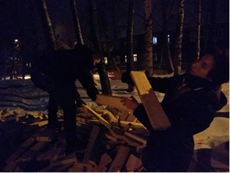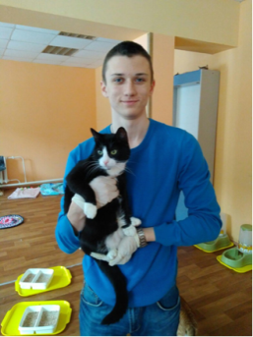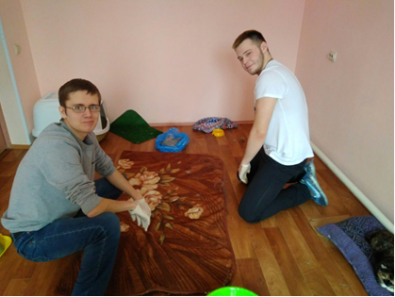

Мероприятие | Описание | Подтверждение | Охват
Социальная акция  «Живой двор» | Организация детского досуга. Проведение праздничной игровой программы во дворах жилых дворов города Архангельска. | Группа СПО «Паприка» в VK  https://vk.com/wall-143929399_156 | 25 человек
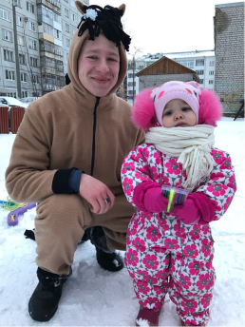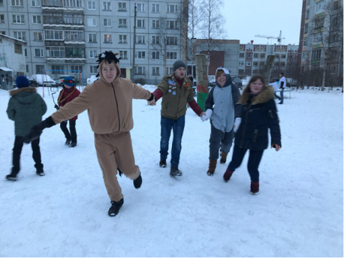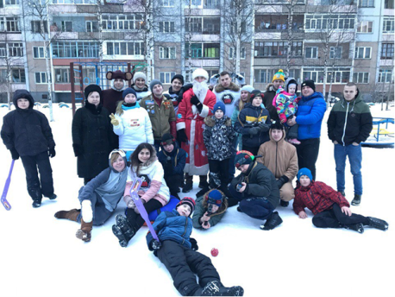

Мероприятие | Описание | Подтверждение | Охват
Работа с Северодвинским социально-реабилитационным центром для несовершеннолетних "Солнышко" | Организация досуга детей. На протяжении года отряды города Северодвинска выходят в учреждение и проводят различные  мастер-классы. | Группа в ВК СПО «Гефест»  https://vk.com/spo_gefest?w=wall-141573296_239 | 13 человек
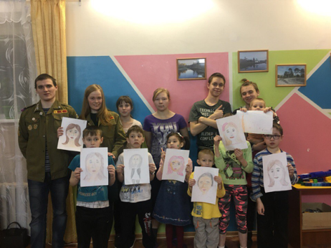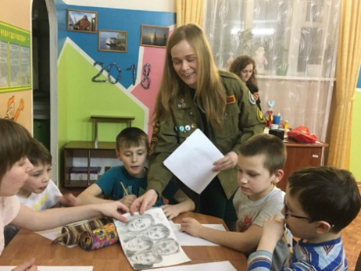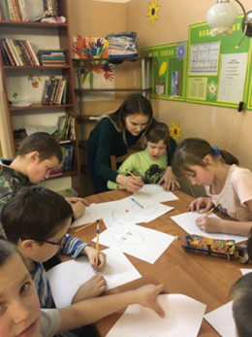

Мероприятие | Описание | Подтверждение | Охват
Игровые часы в 35 школе | Организация досуга детей. На протяжении года отряды посещают школу и проводят игровые часы и познавательные беседы. | Пост в официальной группе педагогического отряда «Опора» в социОальной сети в «В контакте» https://vk.com/otryadopora | 20 человек

Мероприятие | Описание | Подтверждение | Охват
Зарница в детском-оме школе города Коряжма | Зарница для воспитанников ГБОУ АО «Коряжемский детский дом-школа», приуроченная ко Дню защитника Отчества | Группа в ВК СПО «Орлята»  https://vk.com/spoorliata?w=wall-108351631_320 | 37 человек
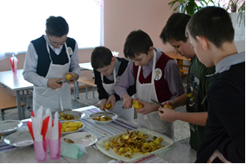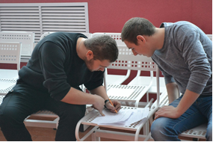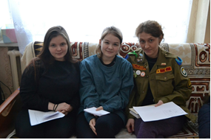

Мероприятие | Описание | Подтверждение | Охват
Масленица для воспитанников ГБОУ АО «Коряжеский детский дом-школа» | Студенческие отряды штаба «Южный» организовали масленицу для воспитанников детского дома-школы. Было организовано несколько станций, на которые ребята могли прийти и, выполнив задание, получить специально подготовленные деньги, которые, в свою очередь, можно было обменять на ярмарке на угощения. | Группа в ВК СПО «Орлята»  https://vk.com/spoorliata?w=wall-108351631_318 | 29 человек
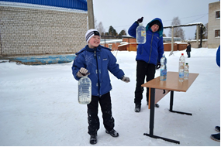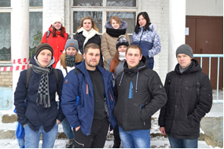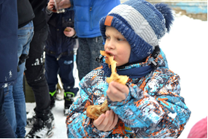

Мероприятие | Описание | Подтверждение | Охват
Постройка горки и снежных крепостей | В зимнее время года студенческие отряды Безвозмездно оказывают помощь отделу по работе с молодежью управления культуры и общественных связей администрации Северодвинска, в благоустройстве города | Группа ВК ССО «Импульс»  https://vk.com/ao_sso_impuls?w=wall-111164776_246  https://vk.com/ao_sso_impuls?w=wall-111164776_241  Информация в группе ССО «Корабел»  https://vk.com/sso_korabel?w=wall-96381386_220 | 15
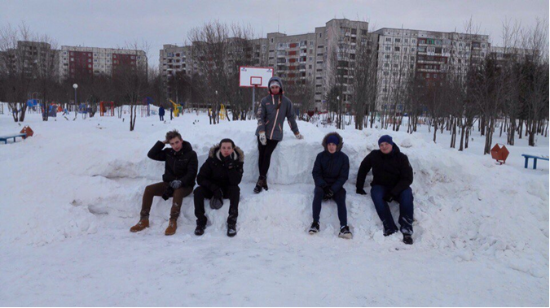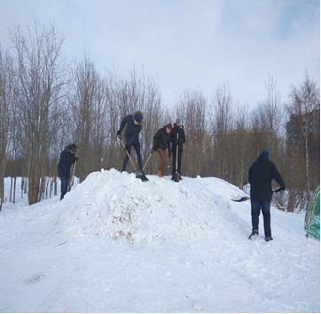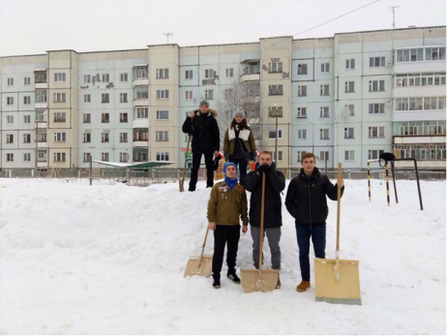

Мероприятие | Описание | Подтверждение | Охват
Оказание помощи СРЦН "Солнышко"  г.Северодвинск. | Обустройство горки из снега для детей и подростков из СРЦН "Солнышко". | Группа в ВК ССО «Корабел»  https://vk.com/sso_korabel?w=wall-96381386_761 | 5
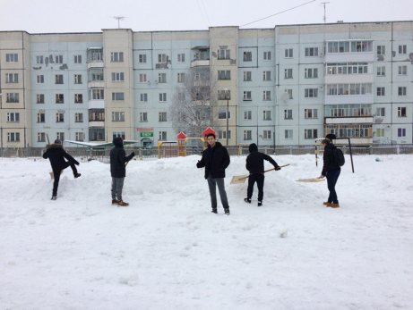

Мероприятие | Описание | Подтверждение | Охват
Шефская помощь конному клубу «Тавро» г. Северодвинска. | Помощь работникам клуба с накопившимися делами. Провести время в кругу Отряда. Отряды выходят в клуб несколько раз в год. | Группа в ВК СПО «Гефест»  https://vk.com/spo_gefest?w=wall-141573296_465 | 6 человек
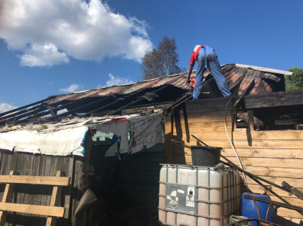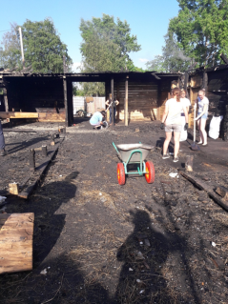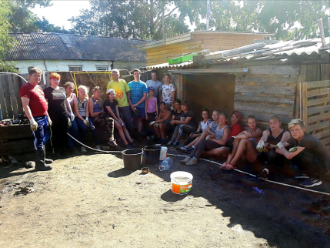

Мероприятие | Описание | Подтверждение | Охват
Помощь приюту «Четыре лапы» г. Северодвинска. | Целью проведения данного мероприятия является безвозмездное оказание помощи бездомным животным с целью поддержки их стабильного и благоприятного существования. Выходы отрядов в приют организуются в течение всего года. | Группа в в ВК ССО «Корабел»  https://vk.com/sso_korabel?w=wall-96381386_220  Группа в ВК СПО «Гефест»  https://vk.com/spo_gefest?w=wall-141573296_201 | 9
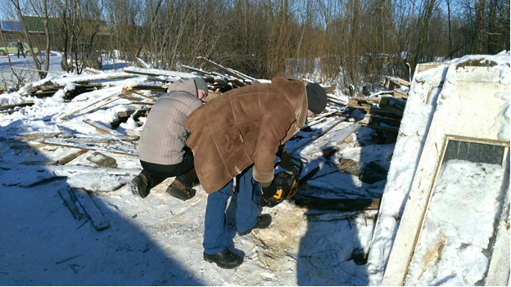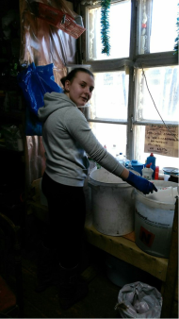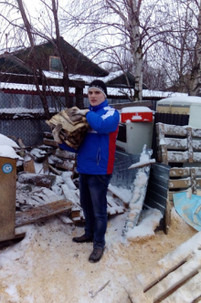

Мероприятие | Описание | Подтверждение | Охват
Социальная акция «Лапки помощи» | Целью данного мероприятия является оказание помощи Приюту для собак «Милосердие» в п.Катунино в уборке и ремонте. А также эмоциональная разгрузка для мохнатых друзей. Отряд выходят в приют на протяжении всего года. | Группа В ВК СОО «Орбита»  https://vk.com/sso_orbita?w=wall-28995234_4370  Группа в ВК СПО «Паприка»  https://vk.com/spo_paprika?w=wall-143929399_187 | 12
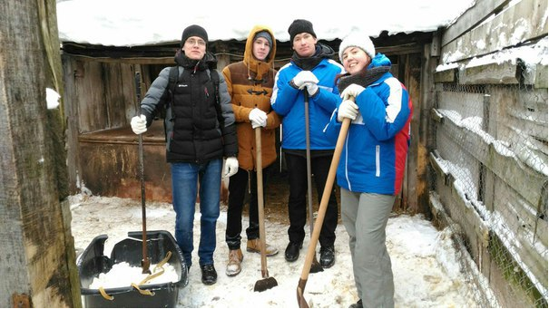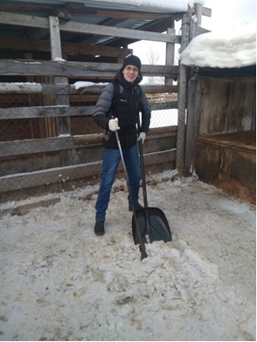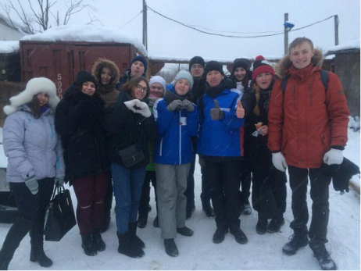

Мероприятие | Описание | Подтверждение | Охват
Буффонада «Холодное сердце» | Целью данного мероприятия является показать неравнодушие, а также оказать некую поддержку подросткам, попавших в тяжелую жизненную ситуацию. Проводилось в ФКУ «Архангельская воспитательная колония», санаторной школе-интернат №1 | Группа в ВК ДСПО «Опора»  https://vk.com/otryadopora?w=wall-20412255_3746 | 30 человек
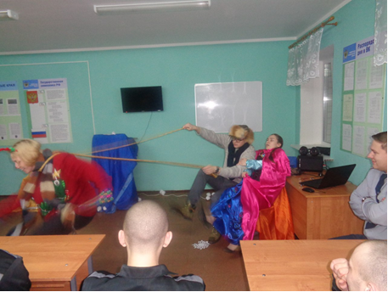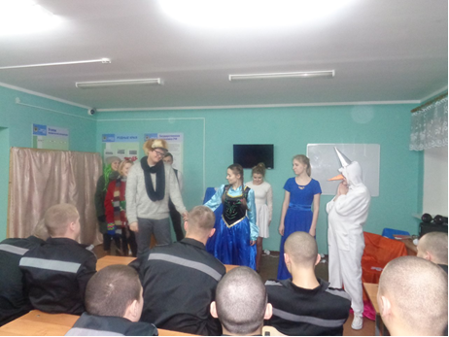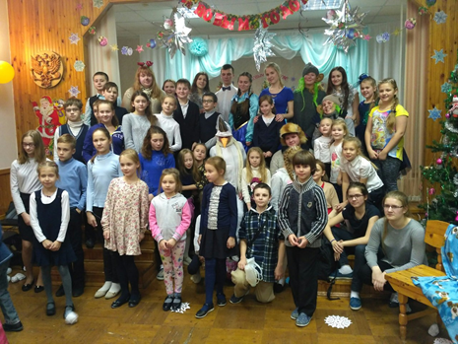

Мероприятие | Описание | Подтверждение | Охват
Мастер-класс для детей по «Вытынанке» | Организация досуга детей. Получение навыков общения с детьми кандидатам отряда. Ознакомление детей с новым видом творчества «Вытынанка». | Группа в ВК СПО «Гефест»  https://vk.com/spo_gefest?w=wall-141573296_139  Официальная группа Северодвинский СРЦН "СОЛНЫШКО"  https://vk.com/club29840344?w=wall-29840344_2570 | 9
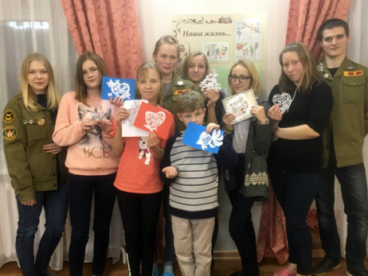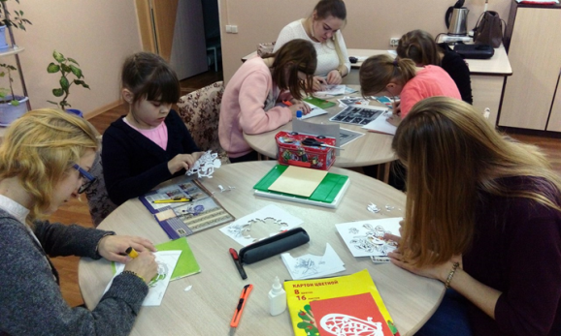

Мероприятие | Описание | Подтверждение | Охват
Беседа «Мы за здоровые легкие!» | Цель: Донести до студентов о вреде, который наносит никотин на их организм и на организм окружающих курящих людей. Бойцы и кандидаты выступили на линейке и рассказали студентам КЭМТ о вреде курения. Так же провели игру, в которой проверили работу лёгких у желающих студентов. Мероприятие проводилось в Котласском Электромеханическом техникуме. |  | 15
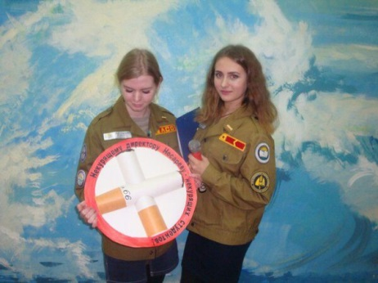

Мероприятие | Описание | Подтверждение | Охват
«Сделай снежинку!» | Мастер-класс в Коряжемском Детской Дом-школе. Цель: Научить детей и педагогов в разных техниках выполнять объемные снежинку для украшения актового зала. Сделали порядка 40 огромных снежинок для актового зала. |  | 10
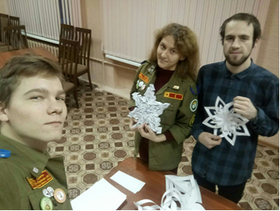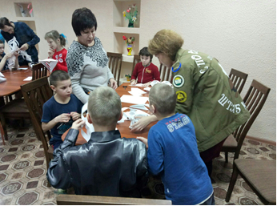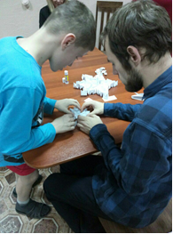

Мероприятие | Описание | Подтверждение | Охват
Акция «В дом с добром» | С 4 по 25 декабря СПО «Пламя» собирал новогодние подарки для детей из интернатов и детских домов города Архангельска и области.  За 3 недели было собрано необходимое количество подарков: конфеты, канцелярские товары, раскраски, книги, игрушки и многое другое.  В ходе новогодних мероприятий подарки получили дети из:  - Соломбальской коррекционной школы - интерната (г. Архангельск),  - Детского дома "Олененок" (г. Северодвинск),  - Рембуевского детского дома (Холмогорский район) | Группа отряда в ВКонтакте:  https://vk.com/wall-106985888_646  Группы других сообществ в ВКонтакте:  Подслушано в СГМУ (Архангельск)  https://vk.com/overhearnsmu?w=wall-59156331_22075  https://vk.com/public127483558?w=wall-127483558_819  https://vk.com/club86846937?w=wall-86846937_1622%2Fall  https://vk.com/club101882867?w=wall-101882867_962 | 20
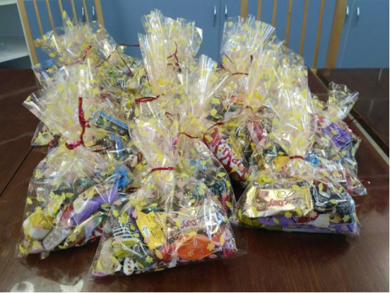

Мероприятие | Описание | Подтверждение | Охват
Помощь Котласскому приюту для бездомных животных "Право на жизнь" | В течение года бойцы штаба студенческих отрядов «Южный» помогают приюту в различных сферах, ухаживают за животными. | Группа в ВК ССхО «Горизонт»  https://vk.com/ssho_gorisont?w=wall-118234573_137%2Fall | 10
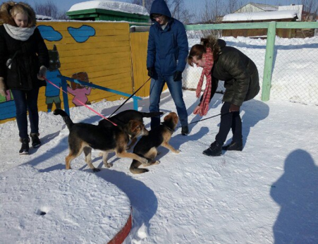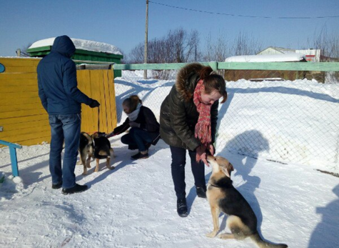

Мероприятие | Описание | Подтверждение | Охват
"Мисс обаяние Котласского детского дома" | Помощь и организации в проведении конкурса "Мисс обаяния Котласского детского дома" | Группа в ВК ССхО «Горизонт»  https://vk.com/ssho_gorisont?w=wall-118234573_137%2Fall | 10
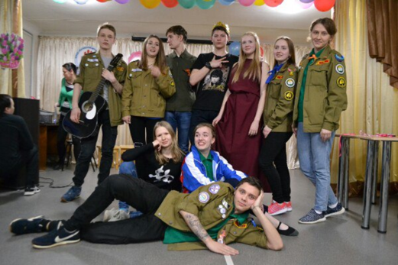

Мероприятие | Описание | Подтверждение | Охват
«Золотые руки» | Целью данного мероприятия является оказание пенсионерам помощи в ремонте кухни, в частности, поклейка обоев. | Группа отряда в ВК ССО «Орбита»  https://vk.com/sso_orbita?w=wall-28995234_4398 | 4
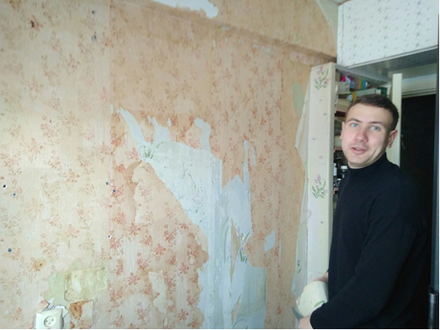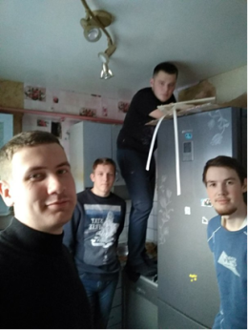

Мероприятие |  | Описание | Подтверждение |  | Охват
Операция «УЮТ» |  | Помощь в уборке помещений и подготовка к открытию перинатального центра. | Группа отряда Вконтакте СПО «Пламя»  https://vk.com/spoplamya29?w=wall-106985888_786%2Fall |  | 3
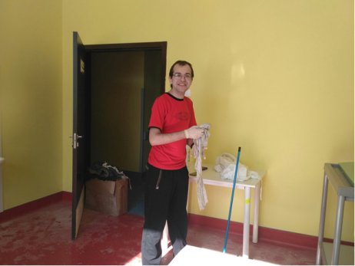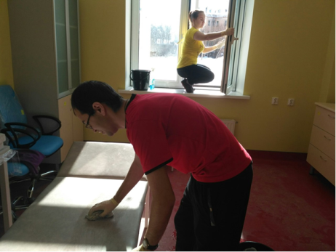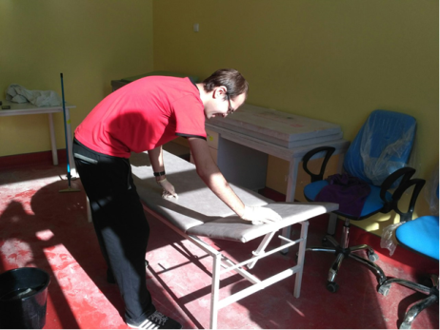

Мероприятие | Описание |  |  | Подтверждение |  | Охват
Игра по станциям «Весна, приходи скорее» | Развитие навыков работы в команде в игровой форме, развитие танцевальных и музыкальных навыков, экологическое воспитание.  Соломбальская специальная коррекционная общеобразовательная школа-интернат. |  |  | Группа отряда в ВК СПО «Пламя»  https://vk.com/spoplamya29?w=wall-106985888_780%2Fall |  | 63
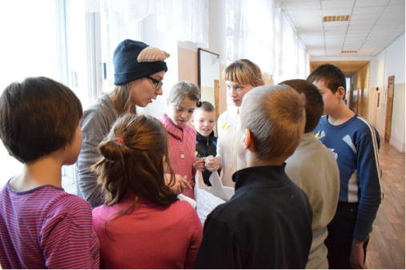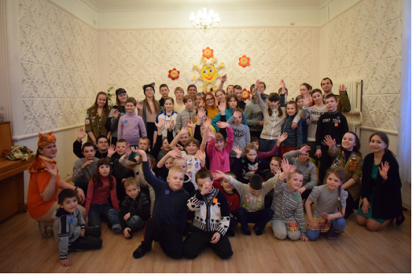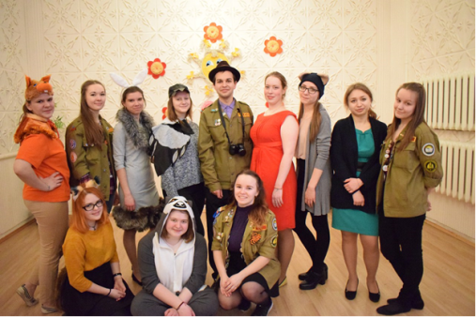

Мероприятие |  | Описание | Подтверждение |  |  | Охват
Акция «Поздравим милых дам», посвященная Международному женскому дню |  | 8 марта бойцы и кандидаты СПО «Пламя» вышли поздравить женщин с Международным женским днём.  Было закуплено 75 открыток, которые отправились в руки девушек и женщин всех возрастов. | Группа в ВК СПО «Пламя»  https://vk.com/spoplamya29?w=wall-106985888_745%2Fall |  |  | 75
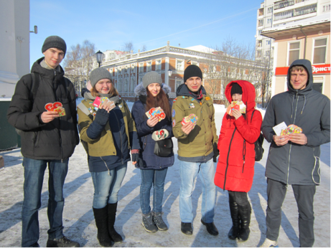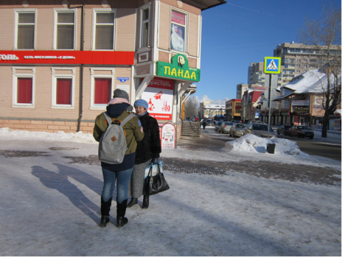

Мероприятие | Описание |  |  | Подтверждение | Охват
Спортивная игра “Весёлые старты” | Проведение конкурсной спортивной программы «Весёлые старты»  Для воспитанников «Коряжемского детского дома-школы» |  |  | Группа в ВК СПО «Орлята»  https://vk.com/spoorliata?w=wall-108351631_343 | 15
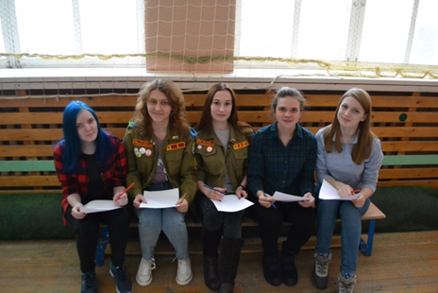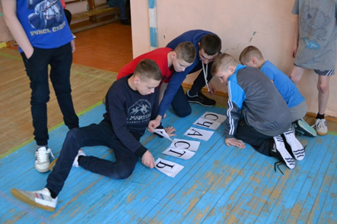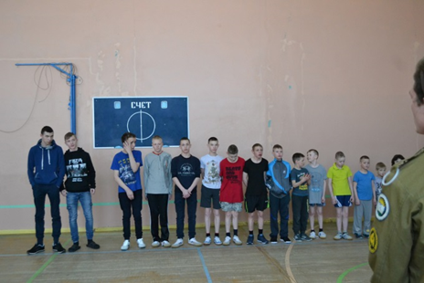

Мероприятие | Описание | Подтверждение | Охват
Субботник на территории коррекционного центра «Азимут» | Целью данного мероприятия является очистить дворовую территорию нового здания Коррекционного центра «Азимут» от сухой травы, веток и мусора, а также помочь в косметическом ремонте здания. | https://vk.com/sso_orbita?w=wall-28995234_4499  (Пост в группе ССО «Орбита» в ВК от 5.05.2018)  https://vk.com/sso_orbita?w=wall-28995234_4501  (Пост в группе ССО «Орбита» в ВК от 6.05.2018)  https://vk.com/dommol29?w=wall-3699721_14313  (Пост в группе Дома молодежи АО в ВК от 5.05.2018)  https://vk.com/dommol29?w=wall-3699721_14321  (Пост в группе Дома молодежи АО в ВК от 5.05.2018)  https://vk.com/club139350910?w=wall-139350910_577  (Пост в группе Коррекционного центра «Азимут» в ВК от 5.05.2018)  https://vk.com/club139350910?w=wall-139350910_576  (Пост в группе Коррекционного центра «Азимут» в ВК от 6.05.2018) | 10
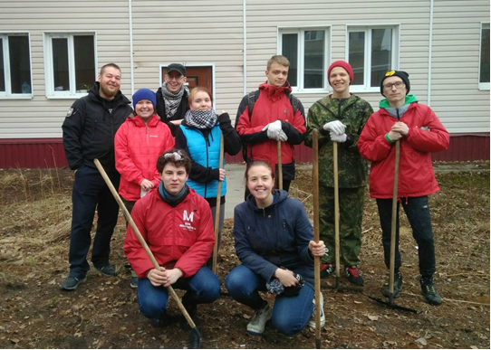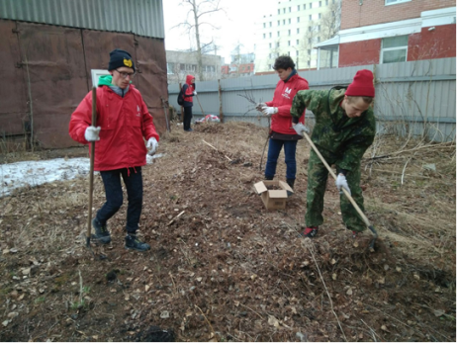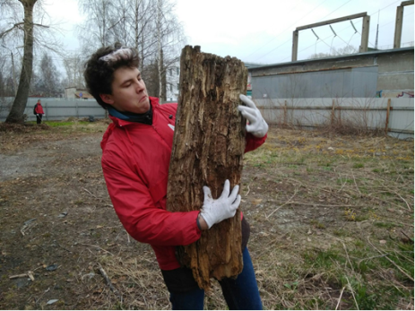

Мероприятие | Описание | Подтверждение | Охват
Обустройство двора жилого дома | Бойцы и кандидаты отряда «Импульс» обустроили территорию жилого дома. Перед отрядом стояла задача оградить от заезжающих машин площадку около дома. | Группа в ВК ССО «Импульс»  https://vk.com/wall-111164776_297 | 4
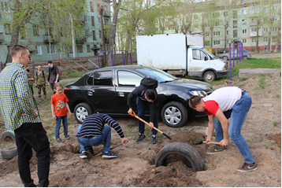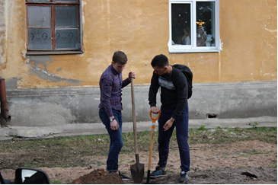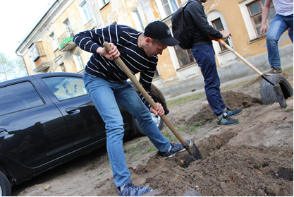

Мероприятие | Описание | Подтверждение | Охват
Акция "Поменяй сигарету на аскорбинку" | 31 мая - День отказа от табака. Участникам акции было предложено обменять сигарету на аскорбинку. Акция была проведена на улицах города. | Группа в ВК СПО «Пламя»  https://vk.com/wall-106985888_920 | 20 человек
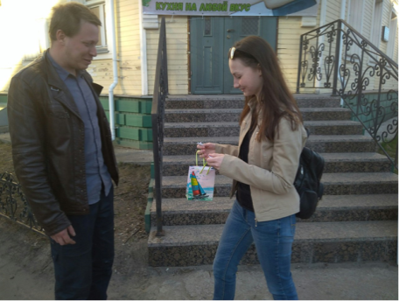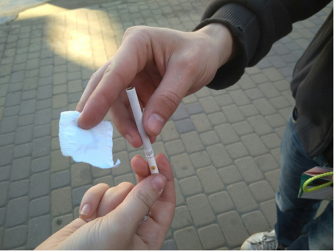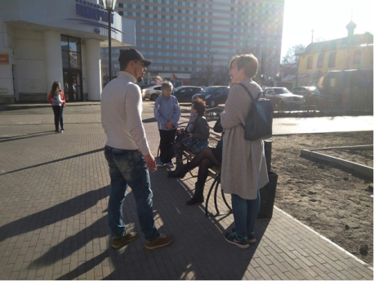

Мероприятие | Описание | Подтверждение | Охват
Акция «Чистый город» в рамках «Весенней недели добра» | Фронт работы заключался в том, чтобы убрать залежавшиеся ветки (которые преждевременно были оформлены в небольшие кучки) с территории аллеи. |  | 10
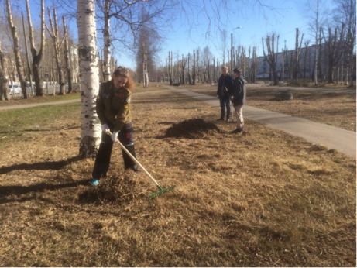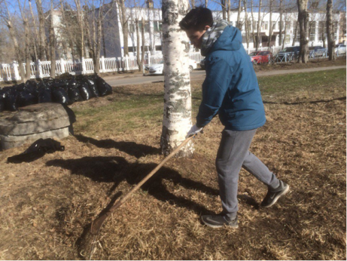

Мероприятие | Описание | Подтверждение | Охват
Познавательные беседы, викторины и мастер-классы в Ломоносовском доме детского творчества | На протяжении учебного года бойцы студенческих отрядов выходят в Ломоносовский дом детского творчества и проводят познавательные беседы, викторины, игры и мастер-классы для учащихся | Группа В ВК СПО «Пламя»  https://vk.com/wall-106985888_773  https://vk.com/spoplamya29?w=wall-106985888_970%2Fall | 20
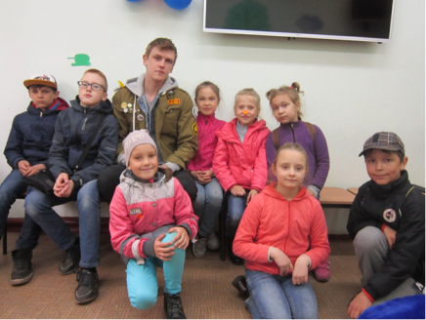

Мероприятие | Описание | Подтверждение | Охват
«Аллея славы» | Студенческие отряды Архангельска и Северодвинска подготовили основу для "Аллеи славы", выкопав лунки на улице Воскресенская для деревьев, что в будущем станут украшением города | Группа в ВК ССО «Гризли»  https://vk.com/wall-53305448_1234  Группа в ВК ССО «Орбита»  https://vk.com/feed?obj=-28995234&section=mentions&w=wall-28995234_4630  Группа в ВК ССО «Импульс»  https://vk.com/ao_sso_impuls?w=wall-111164776_332 | 8
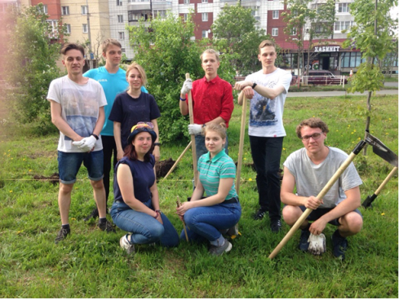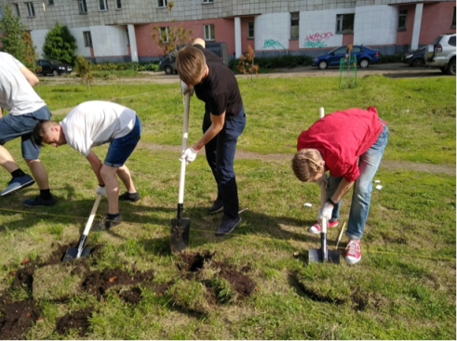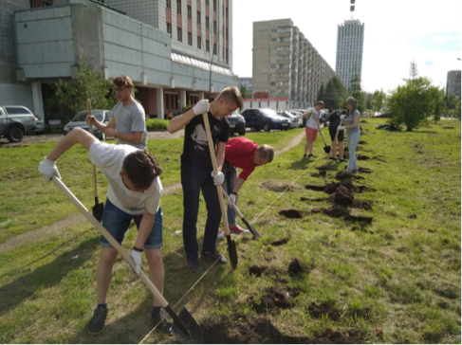

Мероприятие | Описание | Подтверждение | Охват
Акция «Мир сквозь чистое окно» | Помощь пенсионерам и ветеранам в помывке окон и приборке квартиры | группа VK СПО «Гефест»  https://vk.com/spo_gefest?w=wall-141573296_468 | 2
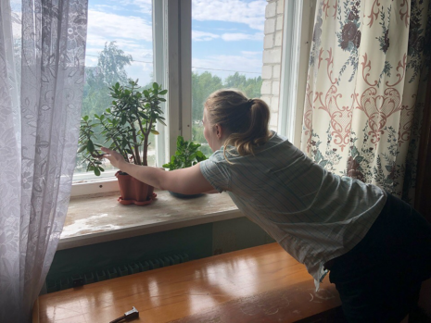

Мероприятие | Описание | Подтверждение | Охват
Апрельский субботник | Уборка мусора на детских площадках в центре г. Архангельск | Группа отряда ВК СПО «Пламя»  https://vk.com/spoplamya29?w=wall-106985888_876%2Fall | 5
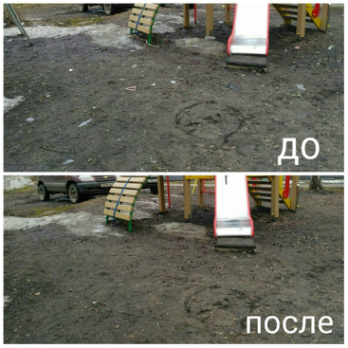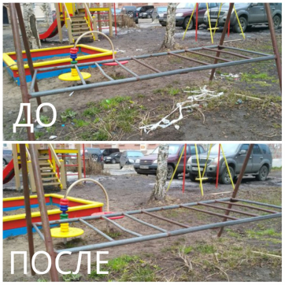

Мероприятие | Описание | Подтверждение | Ссылки на СМИ
Молодежная патриотическая акция «Полярный десант». | Акция проводится на территории муниципальных образований Поморья силами молодежных трудовых отрядов, сформированных из числа студентов-добровольцев вузов Северо-Западного федерального округа. Студенческая молодежь привлекается к решению социальных проблем отдаленных районов Архангельской области. Бойцы студотрядов оказывают помощь (в том числе бытовую) прежде всего ветеранам и пенсионерам.  Предъвыезд – 70 человек  Выезд – 87 человек |  | Избирательная комиссия Архангельской области  http://www.arkhangelsk.izbirkom.ru/news/12139/  Пресс-центр Правительства Архангельской области  http://dvinanews.ru/-usfke9z8  Интернет-газета «Глас народа»  https://glasnarod.ru/rossiya/153193-pyatyj-lpolyarnyj-desantr-bojczov-studencheskix-otryadov-pomorya-gotov-k-rabote  Информационное агентство «Регион29»  https://region29.ru/2018/01/30/5a70787b12f17b2b517e0c42.html  Информационное агентство «БезФормата.ru»  http://arhangelsk.bezformata.ru/listnews/pyatij-polyarnij-desant-bojtcov/64505750/  Информационное агентство «Мангазея»  https://www.mngz.ru/russia-world-sensation/3751722-polyarnyy-desant-gotov-provodit-rabotu-po-elektoralnoy-aktivnosti-molodezhi.html  Сайт САФУ  https://narfu.ru/life/news/university/306446/  Городской портал Архангельска  https://cod29.ru/pervye-lica/pyatyj-polyarnyj-desant-bojcov-studencheskix-otryadov-pomorya-gotov-k-rabote.html  Информационное агентство «Регион29»  https://m.region29.ru/2018/02/02/5a740b2f12f17bf9981857c2.html  Информационное агентство «БезФормата.ru»  http://kotlas.bezformata.ru/listnews/polyarnij-desant-iz-kotlasa-otpravitsya/64603226/  Сайт ГАУ «ШМТО»  http://xn--29-6kce7f9a.xn--p1ai/index.php/about/novosti/562-v-arkhangelskoj-oblasti-startovala-aktsiya-polyarnyj-desant  Администрация МО «Котлас»  http://kotlas-city.ru/news/current?id=4280  Сайт САФУ  https://narfu.ru/life/news/main/306476/  Молодежь Архангельской области  http://molod29.ru/news/447  Информационное агентство «БезФормата.ru»  http://arhangelsk.bezformata.ru/listnews/polyarnij-desant-otpravilsya-pomogat/64599240/  Сайт СГМУ  http://www.nsmu.ru/news/index.php?ID=43686  Котлас ТВ  https://www.youtube.com/watch?v=ebgKD9zCIlc&app=desktop  Информационное агентство «БезФормата.ru»  http://arhangelsk.bezformata.ru/listnews/patrioticheskoj-aktcii-polyarnij-desant/64597033/  Медиа центр «Арктический мост»  https://www.youtube.com/watch?v=oF90Lnw-Ums  АТК. Программа «Автограф дня»  https://www.youtube.com/watch?v=KoHkTos53yE  News29.ru  http://www.news29.ru/novosti/obschestvo/V_Arhangelskoj_oblasti_vysadilsja_Poljarnyj_desant_/68638  Пресс-центр Правительства Архангельской области  http://dvinanews.ru/-85gf50jp  Сайт российских студенческих отрядов  http://www.shtabso.ru/1832.html  «Архангельские известия»  http://www.izvestia29.ru/education/2018/02/05/31252.html  «Монависта» — российский информационно-аналитический портал  http://arhangelsk.monavista.ru/news/2651116/  Сайт ШМТО АО  http://xn--29-6kce7f9a.xn--p1ai/index.php/about/novosti/563-polyarnyj-desant-pomogaet-zhitelyam-rajonov-arkhangelskoj-oblasti  МО «Онежский муниципальный район»  http://www.onegaland.ru/about/news/?ELEMENT_ID=24114  Нименьгская сельская библиотека  https://vk.com/polar_desant?w=wall-65377764_945  Газета «Устьянский край»  https://vk.com/polar_desant?w=wall-65377764_946  Пресс-центр Правительства АО  http://dvinanews.ru/-5ea56zx1  Сайт ШМТО  http://xn--29-6kce7f9a.xn--p1ai/index.php/about/novosti/564-polyarnyj-desant-zavershil-rabotu-v-rajonakh-oblasti  Сайт Молодежи АО  http://molod29.ru/news/465  Сайт САФУ  https://narfu.ru/life/news/university/307064/  Сайт РСО  https://xn--d1amqcgedd.xn--p1ai/press_sluzhba/novosti/%C2%ABpolyarnyy_desant%C2%BB_zavershil_rabotu_v_rayonakh_oblasti.html  Вести Поморья  https://vk.com/video-10156257_456239049?list=cd9166389f0db6a4e4  Точка зрения  https://www.youtube.com/watch?v=UP8454PktGE  «Важский край» - еженедельная районная газета  http://www.vk-gazeta.ru/?p=57462  «Важский край» - еженедельная районная газета  http://www.vk-gazeta.ru/?p=57602
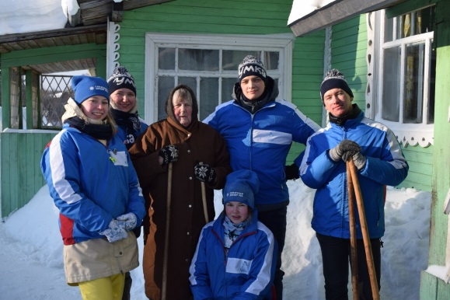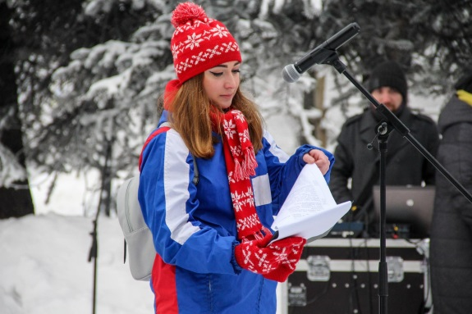

Мероприятие | Описание |  | Подтверждение |  | Ссылки на СМИ
Акция «Чистый остров» | В День России студенческие отряды Архангельска и Северодвинска выехали на остров Кего для проведения акции «Чистый остров», которая проходит в рамках Года добровольца. Цель мероприятия – собрать и вывезти мусор с трех островных свалок.  44 человека |  |  |  | Пресс-центр Правительства АО  http://dvinanews.ru/-oe3rwgmy  Информационное агентство «Регион29»  https://region29.ru/2018/06/10/5b1cfec112f17b0ead326b32.html  Сайт ШМТО  http://xn--29-6kce7f9a.xn--p1ai/index.php/about/novosti/603-studencheskie-otryady-proveli-aktsiyu-chistyj-ostrov  Вести поморья:  https://www.youtube.com/watch?v=7-fqq5_ssos  Регион 29:  https://region29.ru/2018/06/14/5b22404012f17bde0c358de2.html  News29:  http://www.news29.ru/novosti/free-pr/Akcija_Chistyj_ostrov_/74348  БезФормата.ru  http://arhangelsk.bezformata.ru/listnews/aktciya-chistij-ostrov/67687522/  arhregion.ru  https://arhregion.ru/news/9208  Дом молодежи АО:  http://molod29.ru/news/707  Архангельск +:  http://arhangelsk.holme.ru/news/5b210117b37fe50e882c6b69/  Монависта:  http://arhangelsk.monavista.ru/news/2802418/  Viratu:  http://news.viratu.com/Arhangelskaya_oblast/news/1351756/?filterPeriod=all&filterSoc=mostViewed&page=26  Архангельский центр социальных технологий «Гарант»  https://ngogarant.ru/news/view/299
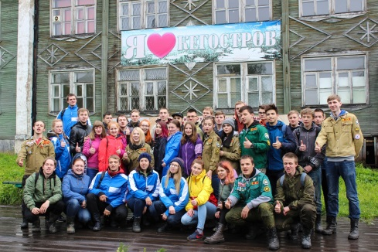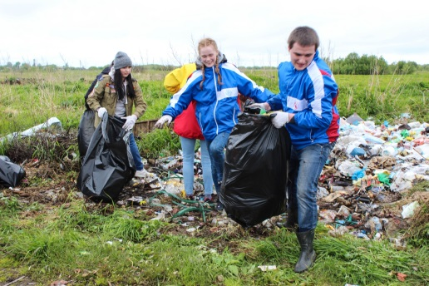

Мероприятие |  | Описание |  | Подтверждение |  | Ссылки на СМИ
Субботник во всемирный день чистоты |  | 15 сентября – всемирный день чистоты.  Утром этого дня бойцы штаба студенческих отрядов САФУ им. М.В. Ломоносова и штаба студенческих отрядов Северодвинска вышли на субботник, который проходил на набережной Архангельска. За полтора часа бойцы убрали территорию от торгового центра «Прага» до железнодорожного моста, и собрали несколько десятков мешков мусора. |  | https://vk.com/so_narfu?w=wall-761526_5864  (студенческие отряды САФУ)  40 человек |  | Сайт ШМТО:  http://xn--29-6kce7f9a.xn--p1ai/index.php/about/novosti/650-vo-vsemirnyj-den-chistoty-otryady-vyshli-na-subbotnik
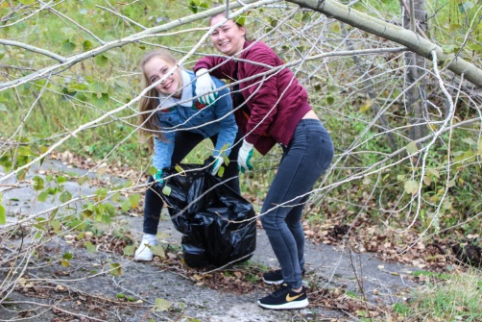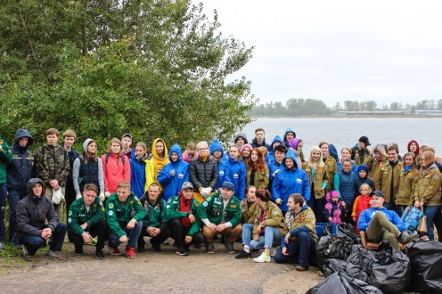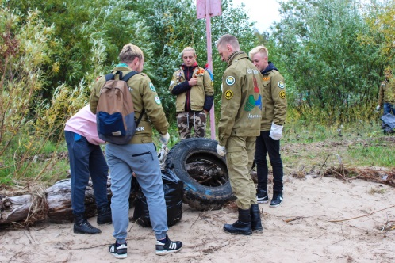

П₁₀=$\frac{\begin{aligned}\left(20*5\right)+\left(25*1\right)+\left(13*1\right)+\left(29*1\right)+\left(15*3\right)+\left(5*2\right)+\left(6*1\right)+\left(9*2\right)+\left(12*1\right)+\left(30*1\right)+\left(10*5\right)+\left(4*1\right)+\left(3*1\right)+\left(63*1\right)+\left(75*1\right)+\left(4*1\right)+\left(8*1\right)+\left(2*1\right)+\left(87*1\right)+\left(70*1\right)+\left(44*1\right)+(40*1) \\ \end{aligned}}{851}$ = 0,91

11. Активность Российских Студенческих Отрядов АО в социальных сетях.

На момент составления отчета численность региональной группы «Вконтакте» – 2768 человек на основании присланного скриншота.

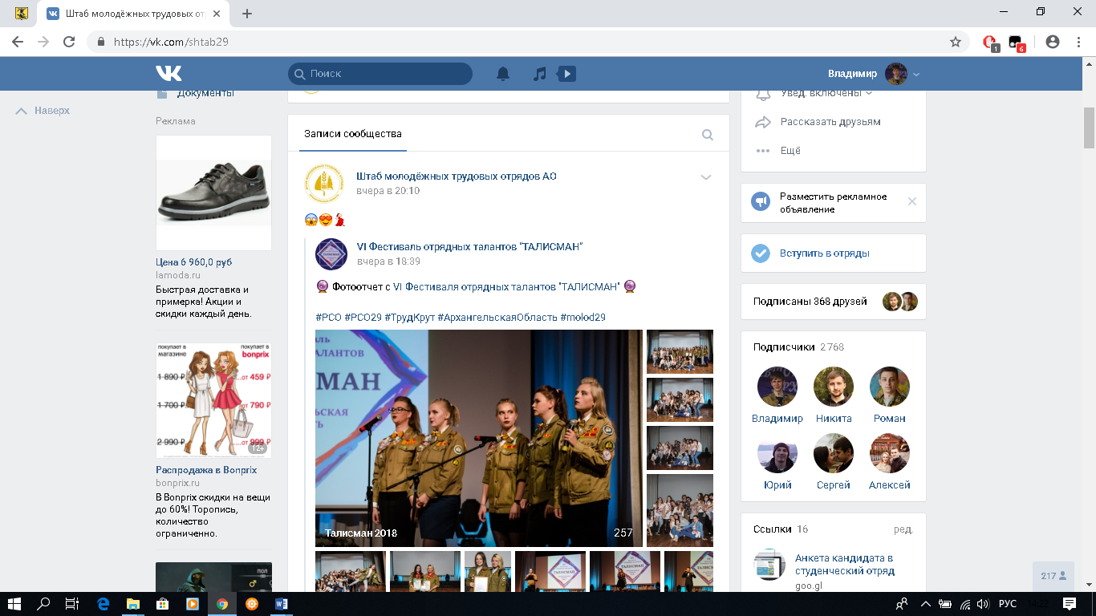

На момент составления отчета численность подписчиков регионального аккаунта «Интаграмм» – 898 человек на основании присланного скриншота.

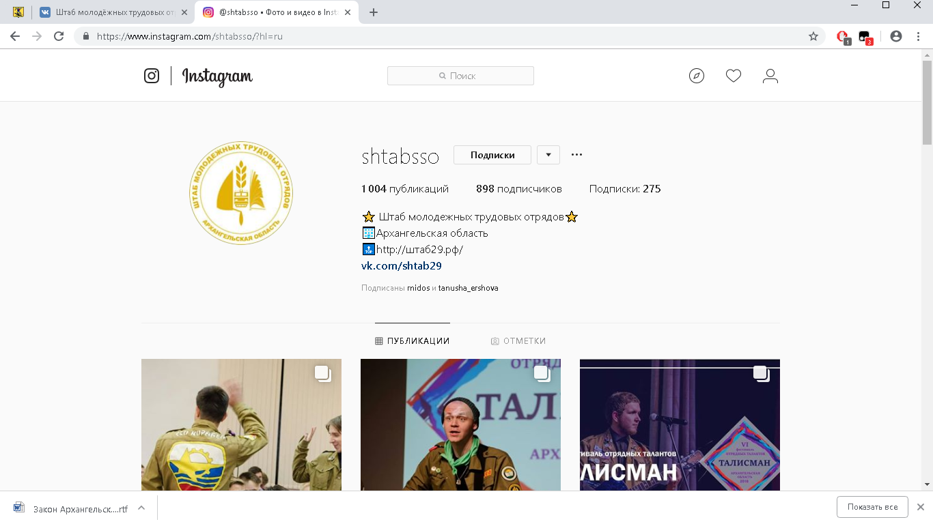

13. Охват членов РО РСО, принявших участие во Всероссийском дне ударного труда

На момент заполнения отчета участниками Всероссийского дня ударного труда от студенческих отрядов Архангельской области стали:
№ | Направление/название отряда | Количество участников | Перечисленная сумма
 | Региональный штаба Архангельского регионального отделения МООО «РСО» | 2 | 4700,00
 | Студенческий отряд проводников «Ласточка» | 13 | 650,00
 | Студенческий строительный отряд «Борей» | 9 | 5700,00
 | Студенческий строительный отряд «Гризли» | 9 | 1400,00
 | Студенческий строительный отряд «Орбита» | 17 | 1700,00
 | Студенческий строительный отряд «Импульс» | 12 | 6000,00
 | Студенческий строительный отряд «Спарта» | 5 | 1500,00
 | Студенческий строительный отряд «Фортуна» | 13 | 650,00
 | Студенческий строительный отряд «Белка» | 13 | 1300,00
 | Добровольный студенческий педагогический отряд «Опора» | 14 | 2400,00
 | Студенческий педагогический отряд «Рассвет» | 11 | 2200,00
 | Студенческий строительный отряда «Корабел» | 5 | 5000,00
ИТОГО: |  | 123 | 30100,00

Охват членов Российских Студенческих Отрядов АО приняли участие во Всероссийском дне ударного труда составил 123 человек. За текущий год «Российские Студенческие Отряды» АО перечислило 30 000,00 руб.
в Центральный штаб за 851членов. Итого П13 будет равен:
П₁₃=$\frac{123}{851}$ = 0,144
14. Дислокация студенческих отрядов РО РСО
Места дислокации студенческих отрядов Архангельской области, выехавших за пределы области в 2018 году:

№  № | Профиль отряда | Название отряда | Количество бойцов | Место дислокации
 | СМО | «Вита» | 15 | г. Череповец, БУЗ ВО «Медсанчасть «Северсталь»
 | ПО | «Вихрь» | 10 | Поисковая экспедиция "Любань" Ленинградская область Тосненский район. Весна и осень.
 | СМО | «32» | 6 | г. Череповец, БУЗ ВО «Медсанчасть «Северсталь»
 | ССхО | «Горизонт» | 10 | Республика Крым,  ООО «Агрофирма «Золотая балка»
 | ССхО | «Колос» | 10 | Республика Крым,  г. Алушта, п. Чайка,  ООО «ДОЛ Берег»
 | ССервО | «Морошка» | 9 | Краснодарский край, г. Сочи, г. Адлер.  ООО «Мостовик Девелопмент»  АО «Адлеркурорт»
 | ОСПО | «Феникс» | 5 | ДСОЛ «Морская волна», Краснодарский край;  ДЗООЛКД Ребячий лагерь «Новое поколение», Пермский край;  Лагерь «Салют» ЛОК «Звездочка-Юг», город Анапа
 | СПО | «Пламя» | 1 | ВСПО «Дельфин.RU», Краснодарский край, пос. Дружба
 | СПО | «Гефест» | 9 | ДОЛ «Зелёный огонёк», Краснодарский край, Туапсинский район, с. Дедерское;  Школа (секция) большого тенниса «TennisOK», г. Солнечный берег
 | СПО | «Паприка» | 7 | ДСОК «Жемчужина России», Краснодарский край, г. Анапа;  ДСОЛ «Морская волана», Краснодарский край, Туапсинский район
 | ССО | «Корабел» | 10 | ВСС «Север», ООО «ГАС»,  Республика Саха (Якутия), Чаяндинское НГКМ
 | ССО | «Белка» | 13 | МСС «Санкт – Петербург», ООО «Сэтл Сити», г. Санкт – Петербург
 | ССО | «Борей» | 9 | ВСС «Мирный атом»,  ФГУП «ПО «Маяк», г. Озерск, Челябинская область
 | ССО | «Вавилон» | 10 | ВСС «Север», ООО «ГАС»,  Республика Саха (Якутия), Чаяндинское НГКМ
 | ССО | «Фортуна» | 15 | МСС «Санкт-Петербург», г.Санкт-Петербург, ООО «ЦДС»
 | ССО | «Медведь» | 10 | ВСС «Заполярье», ООО «ГАС»,  Республика Саха (Якутия), НГКМ
 | ССО | «Орбита» | 17 | МСС «Санкт-Петербург», г.Санкт-Петербург, СК «Сетл Сити», СК «Дальпитерстрой»
 |  |  | 166

Места дислокации отрядов из других регионов, работающих на территории Архангельской области:
№ | Профиль отряда | Название отряда | Количество бойцов | Место дислокации
1 | ССО | «Молот» | 11 | Студенческая стройка «Поморье»,  г. Мирный, АО «ГУОВ»
2 | ССО | «Ураган» | 7 | Студенческая стройка «Поморье»,  г. Мирный, АО «ГУОВ»
 |  |  | 18

Руководитель регионального штаба
Российские Студенческие Отряды АО В.Р. Соболев

